
TRƯỜNG ĐẠI HỌC SÀI GÒN
KHOA CÔNG NGHỆ THÔNG TIN
--------------------

BÀI TOÁN THỎA MÃN RÀNG BUỘC

Sinh viên thực hiện : PHẠM HỒNG THÁI - 3123410331
TẠ QUANG THẮNG – 3123410345
PHAN THANH TÙNG - 3123410417
TRẦN ĐÌNH THI – 3123410348
Giảng viên hướng dẫn : TS.ĐỖ NHƯ TÀI
Lớp : CHIỀU THỨ 7

Thành phố Hồ Chí Minh, tháng 10 năm 2026
MỤC LỤC
CHƯƠNG 1. TỔNG QUAN VÀ THIẾT KẾ THÍ NGHIỆM 1
1.1. Mục tiêu và phạm vi thực hiện 1
1.2. Môi trường và thiết kế thí nghiệm 1
1.2.1. Môi trường chạy 1
1.2.2. Cấu hình và khả năng tái lập 2
CHƯƠNG 2. BÀI TOÁN TÔ MÀU ĐỒ THỊ 3
2.1. Bài 1 — Biểu diễn CSP và sinh đồ thị cần tô màu 3
2.1.1. Mô hình CSP 3
2.1.2. Phép gán đầy đủ, phép gán nhất quán và nghiệm 4
2.2. Bài 2 — Kiểm tra complete() và consistent() 4
2.3. Bài 3 — Backtracking Search, MRV và LCV 5
2.3.1. Nguyên lý 5
2.3.2. Kết quả chọn lọc với bốn màu 5
2.4. Bài 4 — Forward Checking và Min-Conflicts 6
2.4.1. Forward Checking 6
2.4.2. Min-Conflicts 6
2.4.3. Tổng hợp tỷ lệ thành công theo kích thước và số màu 6
2.4.4. So sánh chi tiết ở n = 20, bốn màu 7
CHƯƠNG 3. BÀI TOÁN N-QUEENS VÀ TÌM KIẾM CỤC BỘ 10
3.1. Bài 5 — Biểu diễn bài toán N-Queens và hàm mục tiêu 10
3.2. Bài 6 — Ba biến thể Hill Climbing 11
3.2.1. Kết quả 100 lượt ở n = 4 và n = 8 12
3.3. Bài 7 — Random Restart và Simulated Annealing 13
3.3.1. Random Restart 13
3.3.2. Simulated Annealing 13
3.4. Bài 8 — So sánh tổng hợp và khả năng mở rộng 15
3.4.1. Kết quả 100 lượt cho N-Queens 15
3.4.2. Thí nghiệm khả năng mở rộng 18
3.4.3. Bảng tổng hợp theo mẫu mục 4.2 của đề 20
CHƯƠNG 4. THẢO LUẬN, KẾT LUẬN VÀ KHẢ NĂNG TÁI LẬP 22
4.1. Sáu câu hỏi thảo luận 22
4.1.1. Câu 1. Khác nhau giữa complete() và consistent()? Một phép gán đầy đủ có luôn là nghiệm CSP không? 22
4.1.2. Câu 2. MRV và Forward Checking tác động thế nào đến cây Backtracking? Khi nào kiểm tra miền làm tăng chi phí? 22
4.1.3. Câu 3. Vì sao tô màu bằng 3 màu có thể thất bại dù dùng thuật toán đúng? Làm sao phân biệt hết giới hạn tính toán và chứng minh vô nghiệm? 22
4.1.4. Câu 4. Hill Climbing gặp local optimum hoặc plateau ra sao? Random Restart và Simulated Annealing xử lý theo cách nào? 23
4.1.5. Câu 5. So sánh Steepest, Inefficient Stochastic và Efficient Stochastic về số lần đánh giá các láng giềng. 23
4.1.6. Câu 6. Vì sao cần nhiều lần chạy và cố định điều kiện thí nghiệm khi đánh giá thuật toán ngẫu nhiên? 23
4.2. Kết luận và hạn chế 24
4.3. Khả năng tái lập và phạm vi minh chứng 24
PHỤ LỤC A. BẢNG ĐẦY ĐỦ 30 CẤU HÌNH TÔ MÀU ĐỒ THỊ 25

DANH MỤC CÁC BẢNG
Bảng 2.1 – Ví dụ kiểm tra phép gán đầy đủ và nhất quán trên đồ thị tam giác ba đỉnh. 4
Bảng 2.2 – Kết quả chọn lọc của Backtracking và các heuristic với bốn màu. 5
Bảng 2.3 – Tỷ lệ thành công tô màu theo kích thước, số màu và thuật toán. 6
Bảng 2.4 – So sánh chi tiết các thuật toán tại n = 20 với bốn màu. 7
Bảng 3.1 – Kết quả ba biến thể Hill Climbing qua 100 lượt chạy. 13
Bảng 3.2 – Tổng hợp tám cấu hình N-Queens tại n = 4 và n = 8. 16
Bảng 3.3 – Kết quả thí nghiệm khả năng mở rộng của N-Queens. 19
Bảng 3.4 – Bảng tổng hợp kết quả theo mẫu mục 4.2 của đề bài. 21
Bảng A.1 – Kết quả đầy đủ của 30 cấu hình tô màu đồ thị trong Phụ lục A. 26

DANH MỤC HÌNH
Hình 2.1 – Đồ thị Delaunay n=10 trước và sau khi tô bằng bốn màu. 3
Hình 2.2 – Thời gian chạy với ba màu; trục thời gian dùng thang log để hiển thị các mức chênh lệch. 8
Hình 2.3 – Thời gian chạy với bốn màu. 8
Hình 2.4 – COUNT/nút đã thăm khi dùng ba màu. 9
Hình 2.5 – COUNT/nút đã thăm khi dùng bốn màu. 9
Hình 3.1 – Bàn cờ N-Queens n=4 trước và sau khi tìm kiếm. 11
Hình 3.2 – Bàn cờ N-Queens n=8 trước và sau khi tìm kiếm. 12
Hình 3.3 – Đường hội tụ của ba biến thể Hill Climbing trên một lượt đại diện n=8. 13
Hình 3.4 – Đường hội tụ của SA với lịch hình học và tuyến tính trên n=8. 15
Hình 3.5 – Các attempt của Random Restart; mỗi attempt có trục bước bắt đầu từ 0. 15
Hình 3.6 – Tỷ lệ thành công của các thuật toán N-Queens ở n=4 và n=8. 17
Hình 3.7 – Số lần đánh giá hàm mục tiêu trung bình ở n=4. 18
Hình 3.8 – Số lần đánh giá hàm mục tiêu trung bình ở n=8. 18
Hình 3.9 – Thời gian chạy theo kích thước N-Queens trên biểu đồ log-log. 20

DANH MỤC CỤM TỪ VIẾT TẮT
Viết tắt / ký hiệu | Ý nghĩa
CSP | Constraint Satisfaction Problem – bài toán thỏa mãn ràng buộc
BT | Backtracking – tìm kiếm quay lui
MRV | Minimum Remaining Values – chọn biến có ít giá trị hợp lệ còn lại nhất
LCV | Least Constraining Value – giá trị ít ràng buộc nhất
FC | Forward Checking – kiểm tra xuôi
HC | Hill Climbing – tìm kiếm leo đồi
SA | Simulated Annealing – tôi luyện mô phỏng
N-Queens | Bài toán đặt N quân hậu không ăn nhau trên bàn cờ
COUNT | Số nút đệ quy đã thăm (nodes_visited) trong tìm kiếm Backtracking
h | Hàm mục tiêu đếm số cặp quân hậu xung đột
RNG | Random Number Generator – bộ sinh số ngẫu nhiên
CPU | Central Processing Unit – bộ xử lý trung tâm
RAM | Random Access Memory – bộ nhớ truy cập ngẫu nhiên
CSV | Comma-Separated Values – định dạng dữ liệu phân tách bằng dấu phẩy
JSON | JavaScript Object Notation – định dạng dữ liệu có cấu trúc

CHƯƠNG 1. TỔNG QUAN VÀ THIẾT KẾ THÍ NGHIỆM

1.1. Mục tiêu và phạm vi thực hiện
Trong khuôn khổ bài thực hành Lab 04 về bài toán thỏa mãn ràng buộc (Constraint Satisfaction Problem – CSP), báo cáo tập trung khảo sát hai bài toán: tô màu đồ thị và N-Queens.
Phần thứ nhất mô hình hóa tô màu đồ thị thành bài toán CSP với bộ ba biến, miền giá trị và ràng buộc; cài đặt tìm kiếm Backtracking cùng các chiến lược MRV, LCV, Forward Checking và phương pháp tìm kiếm cục bộ Min-Conflicts. Phần thứ hai biểu diễn N-Queens bằng hàm mục tiêu đếm số cặp quân hậu xung đột, sau đó so sánh ba biến thể Hill Climbing, Random Restart và Simulated Annealing.
Các đánh giá sử dụng tính hợp lệ của nghiệm, tỷ lệ thành công, số nút đã thăm hoặc số bước/đánh giá hàm mục tiêu, thời gian chạy và xu hướng khi kích thước bài toán tăng. Những đại lượng khác nhau không được xem là tương đương: nodes_visited/COUNT của tìm kiếm Backtracking không giống objective_evaluations của N-Queens; h ở trạng thái hiện tại cũng có thể khác giá trị tốt nhất đã gặp (best_h).

1.2. Môi trường và thiết kế thí nghiệm

1.2.1. Môi trường chạy
Thí nghiệm được ghi nhận trên Python 3.13.7, Windows 10, trong môi trường ảo riêng không sử dụng các gói từ môi trường hệ thống. Các thư viện chính gồm NumPy 2.5.4, SciPy 1.18.1, pandas 3.0.6, Matplotlib 3.11.2 và pytest 9.1.1. Số liệu thời gian được đo bằng perf_counter; thời gian gồm phần khởi tạo/tìm kiếm và lưu lịch sử trong RAM, không gồm ghi file hoặc vẽ biểu đồ. Với các thuật toán chạy đơn, bước kiểm định nghiệm độc lập sau khi thuật toán kết thúc không nằm trong thời gian đo. Riêng Random Restart, thời gian tổng bao gồm các lần chạy con và bước kiểm định bên trong từng lần chạy con, theo cách đo của hàm bọc restart. Vì vậy, cần đọc thời gian restart như chi phí của toàn bộ quy trình restart, không nên so sánh tuyệt đối với thời gian thuật toán đơn mà bỏ qua khác biệt này.

1.2.2. Cấu hình và khả năng tái lập
- Tô màu đồ thị: kích thước n ∈ {10, 15, 20}, miền 3 hoặc 4 màu, năm seed 1111, 2222, 3333, 4444, 5555; năm thuật toán gồm Backtracking, MRV + Backtracking, MRV + LCV + Backtracking, Forward Checking và Min-Conflicts. Tổng cộng 150 lượt.
- N-Queens: n ∈ {4, 8}, tám cấu hình thuật toán, 100 lượt cho mỗi cấu hình/kích thước; tổng cộng 1.600 lượt. Các thuật toán dùng cùng tập bàn cờ đầu vào trong từng trial (board_seed = 100000 + 1000*n + trial_id). Mỗi cấu hình thuật toán nhận một đối tượng RNG mới khởi tạo theo solver_seed = 200000 + 1000*n + trial_id; công thức seed này giống nhau giữa các thuật toán trong cùng trial, nên đây là so sánh ghép cặp trên cùng bàn cờ chứ không phải cấp một seed khác nhau cho từng thuật toán. Tạo RNG mới giúp kết quả không phụ thuộc thứ tự gọi hàm.
- Khả năng mở rộng: n ∈ {4, 8, 12, 16, 20}, ba thuật toán Steepest HC, Efficient Stochastic HC và SA với lịch hình học; 20 lượt cho mỗi cấu hình, tổng cộng 300 lượt.
Ngân sách dừng được cố định theo cấu hình: tìm kiếm tô màu có giới hạn tối đa 10.000 nút; Min-Conflicts thực hiện tối đa 500 bước mỗi attempt và tối đa hai lần restart sau attempt đầu (tổng tối đa 1.500 bước); Hill Climbing Steepest/Inefficient có tối đa 1.000 vòng quét; Efficient Stochastic có tối đa 2.000 đề xuất hoặc dừng sau 2*n*(n−1) lần thất bại liên tiếp; Simulated Annealing có tối đa 3.000 đề xuất; Random Restart cho phép tối đa 100 restart sau attempt ban đầu. Thuật toán có thể dừng sớm khi tìm được nghiệm hoặc gặp điều kiện dừng đặc thù.
Các thống kê trung bình bao gồm cả lượt thất bại. Độ lệch chuẩn là độ lệch chuẩn mẫu (ddof=1). Tỷ lệ thành công N-Queens được xác định bởi best_h = 0. Seed giúp tái lập lựa chọn ngẫu nhiên nhưng không làm cho thời gian chạy giống hệt trên mọi máy.
Kiểm chứng thực thi: Quá trình kiểm tra ghi nhận 56/56 trường hợp kiểm thử tự động bằng pytest và 59/59 bước xác minh (validation) đạt yêu cầu, tổng cộng 115/115 hạng mục kiểm tra thành công, không ghi nhận trường hợp thất bại hoặc bị bỏ qua. Hai notebook CSP_graph_coloring_example.ipynb và n_queens.ipynb đều chạy thành công từ kernel mới; thời gian ghi nhận lần lượt khoảng 8,0 giây và 36,0 giây. Các kiểm thử độc lập xác nhận cấu trúc đồ thị, tính hợp lệ của các nghiệm, phép tính h, số lượt thí nghiệm và thống kê xuất báo cáo.

CHƯƠNG 2. BÀI TOÁN TÔ MÀU ĐỒ THỊ

2.1. Bài 1 — Biểu diễn CSP và sinh đồ thị cần tô màu

2.1.1. Mô hình CSP
Bài toán tô màu đồ thị được biểu diễn bằng bộ ba CSP = (X, D, C):
- Tập biến: mỗi đỉnh là một biến màu, X = {0, 1, …, n−1}.
- Miền giá trị: với bốn màu, Dᵢ = {red, blue, green, orange}; với ba màu, bỏ orange.
- Ràng buộc: với mỗi cạnh vô hướng (i,j), hai đầu cạnh phải có màu khác nhau, tức color(i) ≠ color(j). Có thể viết C = {Cᵢⱼ | (i,j) ∈ E, i < j}, trong đó Cᵢⱼ: color(i) ≠ color(j).
Đồ thị minh họa được sinh từ các điểm ngẫu nhiên trong mặt phẳng bằng phép tam giác hóa Delaunay. Vì cạnh của đồ thị là vô hướng, cạnh (i,j) và (j,i) biểu diễn cùng một quan hệ; mã chỉ lưu cặp thỏa i < j để tránh lưu và kiểm tra lặp lại. Danh sách láng giềng được lưu riêng để các thuật toán truy cập các đỉnh kề. Theo Định lý Bốn Màu, mọi đồ thị phẳng đều có thể tô bằng tối đa bốn màu. Vì đồ thị Delaunay trong thí nghiệm là đồ thị phẳng, bài toán với bốn màu có nghiệm; tuy nhiên, điều này không bảo đảm thuật toán tìm kiếm cục bộ như Min-Conflicts tìm được nghiệm trong ngân sách hữu hạn.
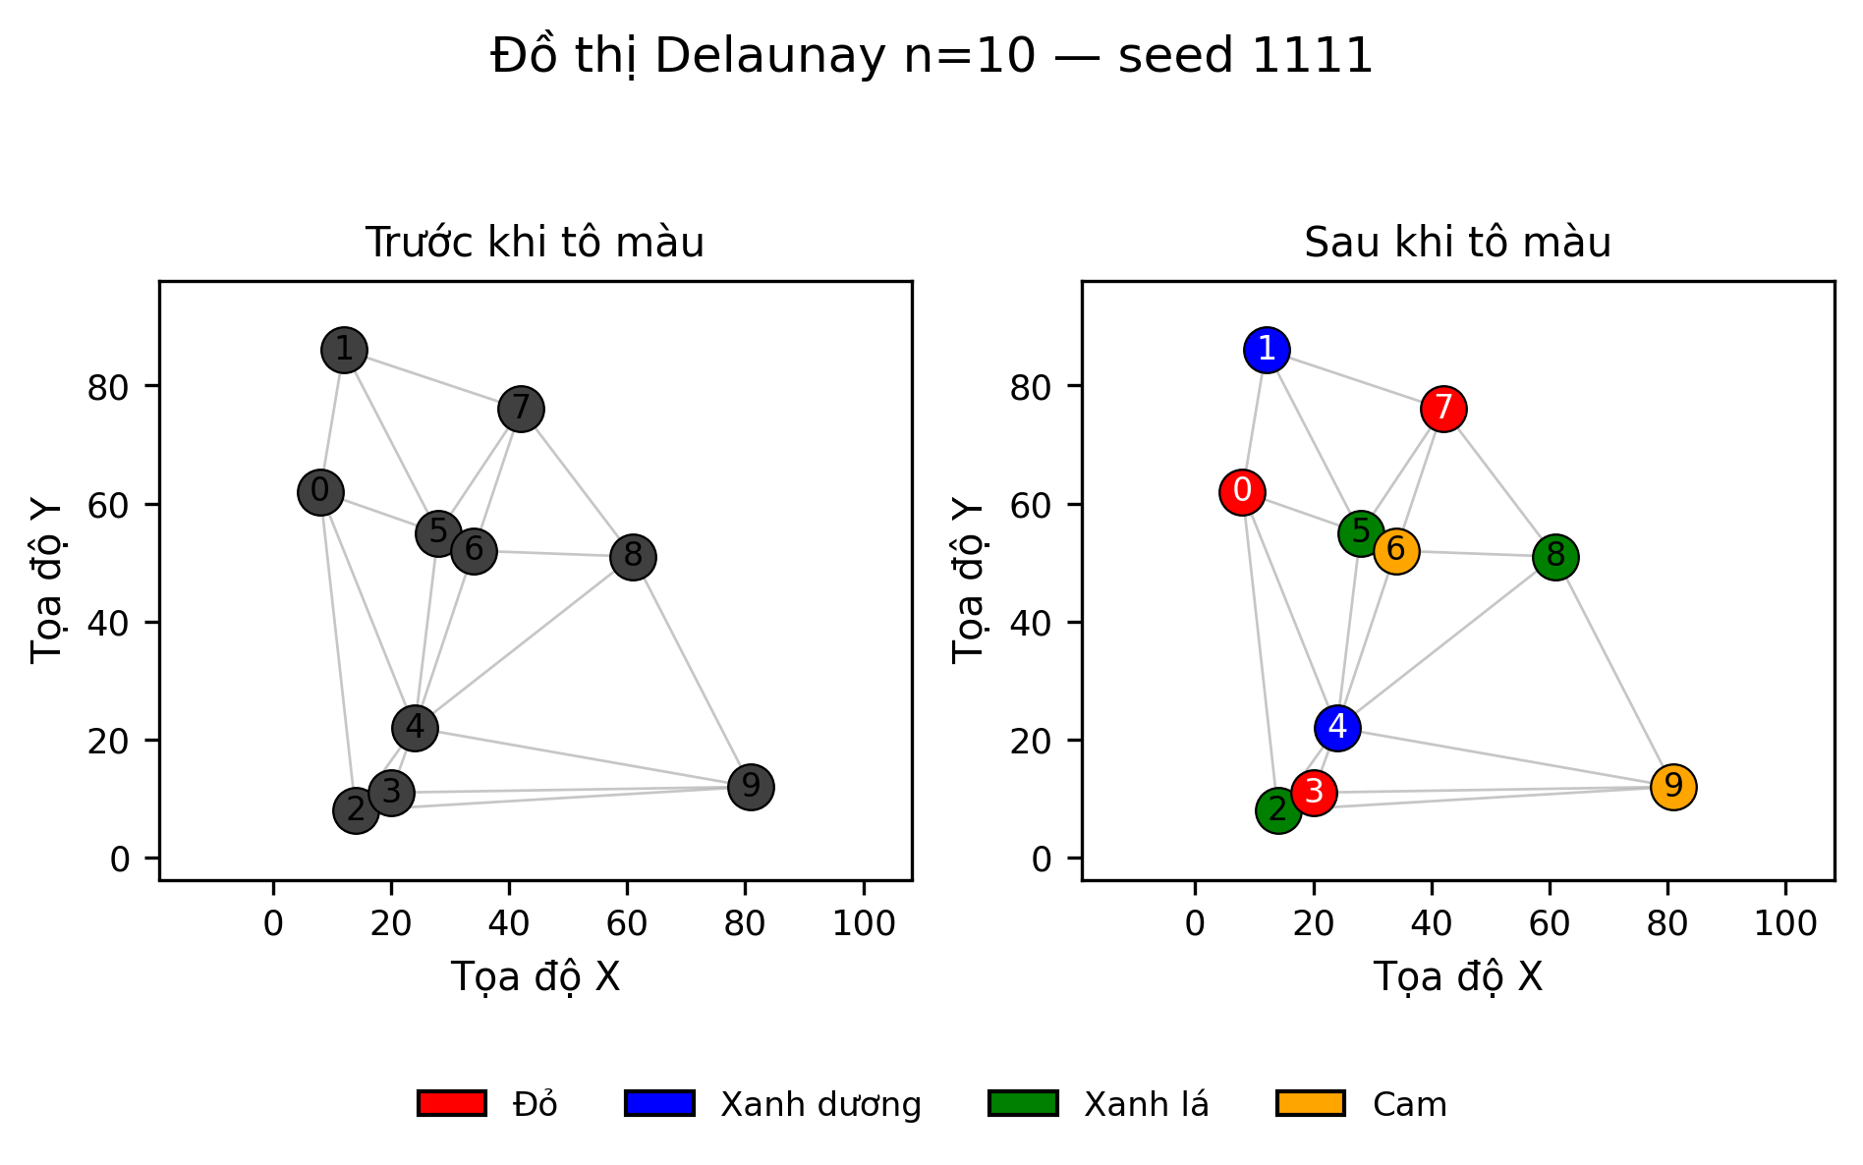
Hình 2.1 – Đồ thị Delaunay n=10 trước và sau khi tô bằng bốn màu.
Nhận xét: hình minh họa dùng đồ thị n=10, seed 1111. Đồ thị có 10 đỉnh và 21 cạnh; nghiệm bốn màu được kiểm tra lại trên mọi cạnh và không có cạnh nào nối hai đỉnh cùng màu. Đây là ví dụ minh họa một nghiệm hợp lệ, không phải bằng chứng thống kê cho mọi đồ thị.

2.1.2. Phép gán đầy đủ, phép gán nhất quán và nghiệm
Một phép gán đầy đủ khi mọi biến trong X đã có giá trị. Một phép gán nhất quán khi không có ràng buộc nào bị vi phạm giữa các biến đã gán; phép gán một phần vẫn có thể nhất quán. Do đó, một nghiệm CSP phải đồng thời đầy đủ, nhất quán và gán giá trị thuộc miền hợp lệ của từng biến.

2.2. Bài 2 — Kiểm tra complete() và consistent()
Hàm complete(assignment, csp) kiểm tra các biến đã được gán đủ hay chưa. Hàm consistent(assignment, csp) kiểm tra ràng buộc màu trên các cạnh mà cả hai đầu đã được gán. Hai hàm trả lời hai câu hỏi khác nhau và không thay thế cho bước kiểm tra miền giá trị.
Bảng 2.1 – Ví dụ kiểm tra phép gán đầy đủ và nhất quán trên đồ thị tam giác ba đỉnh.
Phép gán minh họa trên tam giác 3 đỉnh | complete() | consistent() | Kết luận
{} | False | True | Chưa đủ biến, nhưng chưa vi phạm cạnh nào
{0: red} | False | True | Phép gán một phần nhất quán
{0: red, 1: blue, 2: green} | True | True | Nghiệm hợp lệ với miền ba màu
{0: red, 1: red, 2: green} | True | False | Đầy đủ nhưng vi phạm cạnh (0,1)
{0: orange, 1: blue, 2: green} với miền {red, blue, green} | True | True | Không xung đột cạnh nhưng không hợp lệ vì orange ngoài miền

Trường hợp cuối cho thấy kiểm tra cạnh không tự kiểm tra miền. Vì vậy, bộ xác minh độc lập kiểm tra đúng tập biến, giá trị thuộc miền và mọi cạnh. Các ca kiểm thử có kết quả mong đợi riêng đã được chạy trong bộ test của dự án.

2.3. Bài 3 — Backtracking Search, MRV và LCV

2.3.1. Nguyên lý
Backtracking xây dựng phép gán từng bước. Sau khi chọn biến và thử một màu, thuật toán kiểm tra các ràng buộc; nếu nhánh không thể dẫn đến nghiệm, thuật toán xóa phép gán hiện tại và quay lui để thử giá trị khác. Trong báo cáo, COUNT tương ứng với nodes_visited, tức số lần thực sự đi vào nút đệ quy; đây không phải số lần thử gán hoặc số lần đánh giá hàm mục tiêu.
- Chọn biến mặc định: lấy biến chưa gán đầu tiên theo thứ tự chỉ số.
- MRV (Minimum Remaining Values): chọn biến có ít màu hợp lệ còn lại nhất, nhằm phát hiện nhánh bế tắc sớm.
- LCV (Least Constraining Value): với biến đã chọn, ưu tiên màu loại bỏ ít lựa chọn nhất của các láng giềng chưa gán.
MRV và LCV là heuristic sắp xếp thứ tự tìm kiếm; chúng không thay đổi điều kiện nghiệm. Chi phí tính miền hợp lệ hoặc đánh giá các màu có thể làm tăng thời gian trên bài toán nhỏ, dù số nút tìm kiếm giảm.

2.3.2. Kết quả chọn lọc với bốn màu
Bảng 2.2 – Kết quả chọn lọc của Backtracking và các heuristic với bốn màu.
n | Thuật toán | Thành công | Số nút TB | Thời gian TB (ms)
10 | Backtracking | 5/5 (100%) | 12,6 | 0,178
10 | MRV + Backtracking | 5/5 (100%) | 12,4 | 0,220
10 | MRV + LCV + Backtracking | 5/5 (100%) | 12,0 | 0,379
15 | Backtracking | 5/5 (100%) | 17,6 | 0,268
15 | MRV + Backtracking | 5/5 (100%) | 16,0 | 0,377
15 | MRV + LCV + Backtracking | 5/5 (100%) | 16,0 | 0,628
20 | Backtracking | 5/5 (100%) | 27,8 | 0,528
20 | MRV + Backtracking | 5/5 (100%) | 22,2 | 0,672
20 | MRV + LCV + Backtracking | 5/5 (100%) | 22,6 | 1,094

Kết quả cho thấy MRV giảm số nút trung bình ở các kích thước khảo sát, nhưng thời gian không nhất thiết giảm vì có chi phí tính heuristic. LCV giảm số nút trong một số cấu hình nhưng không phải lựa chọn nhanh nhất theo thời gian trong mẫu này. Vì thời gian ở mức dưới vài mili giây, nên xem xu hướng cùng số nút thay vì chỉ xếp hạng theo một lần đo thời gian.

2.4. Bài 4 — Forward Checking và Min-Conflicts

2.4.1. Forward Checking
Sau khi gán màu cho một đỉnh, Forward Checking loại màu đó khỏi miền của các láng giềng chưa gán. Nếu một miền trở thành rỗng, nhánh bị dừng sớm và thuật toán quay lui. Khi quay lui, các miền bị cắt tỉa phải được khôi phục chính xác, bao gồm cả thứ tự giá trị. Cài đặt cũng phân biệt việc duyệt hết không gian tìm kiếm với việc chạm ngân sách nút: chỉ trường hợp duyệt hết mà không có nghiệm mới được ghi PROVEN_UNSAT; hết ngân sách là LIMIT_REACHED.

2.4.2. Min-Conflicts
Min-Conflicts khởi tạo một phép gán đầy đủ, chọn một đỉnh đang xung đột và đổi màu sang giá trị làm giảm số ràng buộc bị vi phạm. Mỗi attempt bị giới hạn 500 bước và có tối đa hai lần khởi động lại sau attempt đầu, nên tổng ngân sách là tối đa 1.500 bước cho một lượt. Phương pháp này là tìm kiếm cục bộ; việc hết bước hoặc hết restart không chứng minh bài toán vô nghiệm.

2.4.3. Tổng hợp tỷ lệ thành công theo kích thước và số màu
Bảng 2.3 – Tỷ lệ thành công tô màu theo kích thước, số màu và thuật toán.
n | Số  màu | Backtracking / MRV / MRV+LCV / FC | Min-Conflicts | Nút FC TB | Thời gian BT / FC | Min-Conflicts
10 | 3 | 0% (5/5 lượt PROVEN_UNSAT cho từng thuật toán đầy đủ) | 0% (5/5 LIMIT_REACHED sau 1.500 bước) | FC 26,8 | BT 0,628; FC 0,317 | Min-Conflicts 1.500 bước; 35,710 ms
10 | 4 | 100% (5/5) | 100% (5/5) | FC 11,8 | BT 0,178; FC 0,129 | Min-Conflicts 11 bước; 0,288 ms
15 | 3 | 0% (5/5 lượt PROVEN_UNSAT cho từng thuật toán đầy đủ) | 0% (5/5 LIMIT_REACHED sau 1.500 bước) | FC 36,4 | BT 0,887; FC 0,514 | Min-Conflicts 1.500 bước; 50,006 ms
15 | 4 | 100% (5/5) | 100% (5/5) | FC 16,0 | BT 0,268; FC 0,222 | Min-Conflicts 20,8 bước; 0,703 ms
20 | 3 | 0% (5/5 lượt PROVEN_UNSAT cho từng thuật toán đầy đủ) | 0% (5/5 LIMIT_REACHED sau 1.500 bước) | FC 30,4 | BT 1,612; FC 0,492 | Min-Conflicts 1.500 bước; 65,798 ms
20 | 4 | 100% (5/5) | 100% (5/5) | FC 21,8 | BT 0,528; FC 0,352 | Min-Conflicts 25 bước; 1,117 ms

Trong 15 đồ thị được khảo sát (ba kích thước, năm seed mỗi kích thước), các thuật toán tìm kiếm đầy đủ đều trả về PROVEN_UNSAT khi dùng ba màu; Min-Conflicts không tìm được nghiệm trong ngân sách 1.500 bước ở các lượt tương ứng và trả về trạng thái giới hạn. Không suy rộng kết quả này thành nhận định rằng mọi đồ thị phẳng đều không thể tô ba màu. Với bốn màu, cả năm thuật toán đều tìm được nghiệm trên tất cả các lượt đã thử.

2.4.4. So sánh chi tiết ở n = 20, bốn màu
Bảng 2.4 – So sánh chi tiết các thuật toán tại n = 20 với bốn màu.
Thuật toán | Thành công | Đại lượng công việc TB | Thời gian TB
backtracking | 5/5 (100%) | 27,8 nút | 0,528 ms
forward checking | 5/5 (100%) | 21,8 nút | 0,352 ms
mrv backtracking | 5/5 (100%) | 22,2 nút | 0,672 ms
mrv lcv backtracking | 5/5 (100%) | 22,6 nút | 1,094 ms
min conflicts | 5/5 (100%) | 25 bước | 1,117 ms

Forward Checking có số nút trung bình thấp nhất trong cấu hình này và thời gian trung bình nhỏ nhất trong năm thuật toán. MRV+LCV không nhanh nhất dù số nút thấp hơn Backtracking. Min-Conflicts dùng số bước thay vì COUNT; hai đại lượng không nên đặt ngang hàng như cùng một đơn vị công việc.
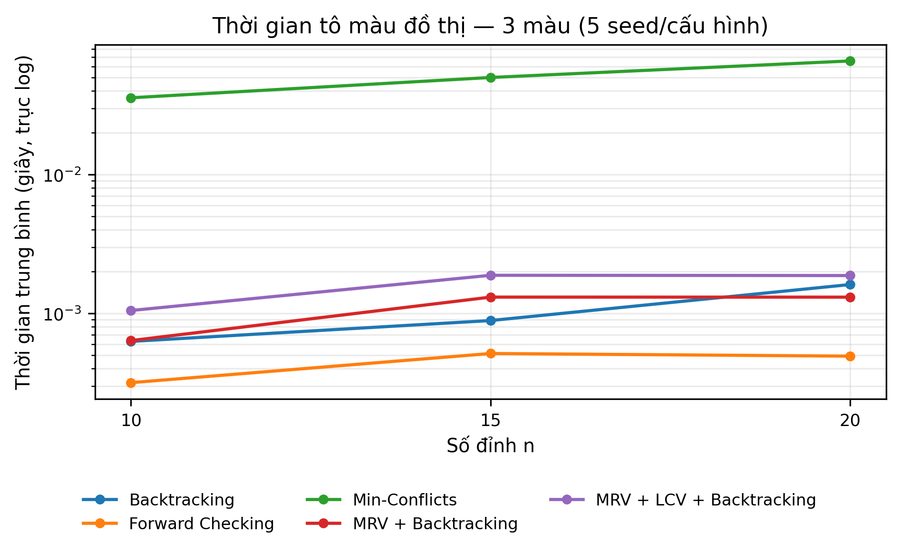
Hình 2.2 – Thời gian chạy với ba màu; trục thời gian dùng thang log để hiển thị các mức chênh lệch.
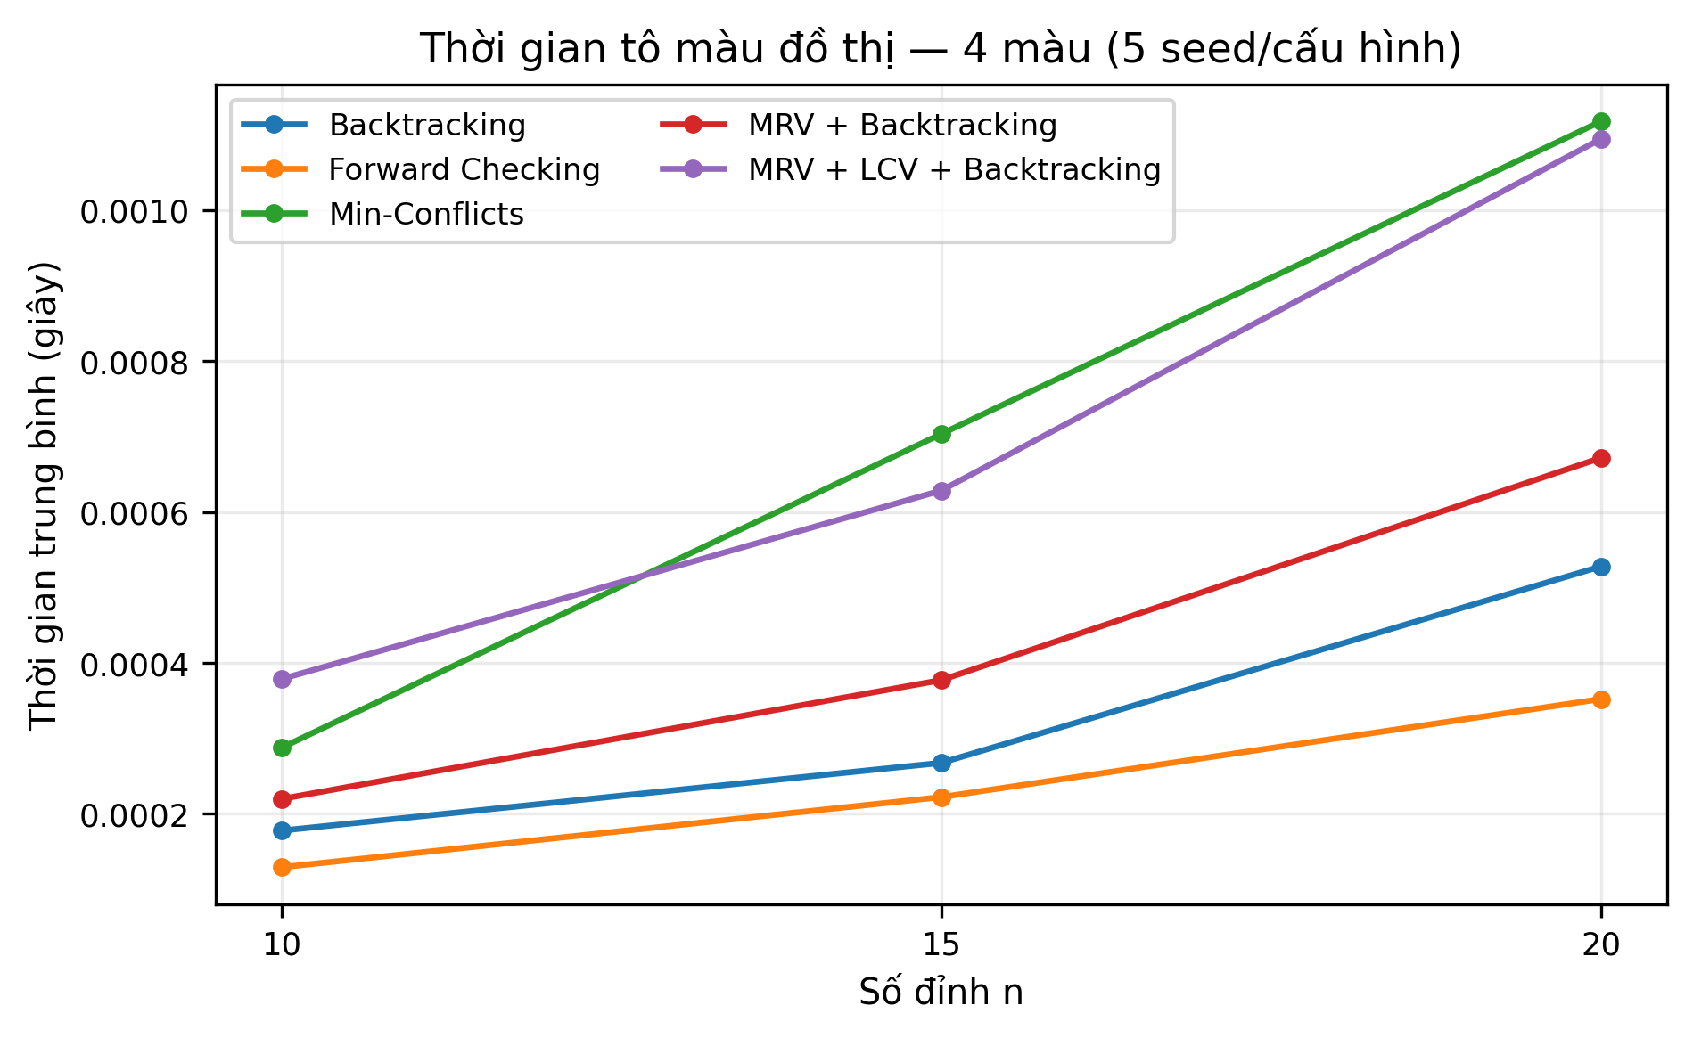
Hình 2.3 – Thời gian chạy với bốn màu.
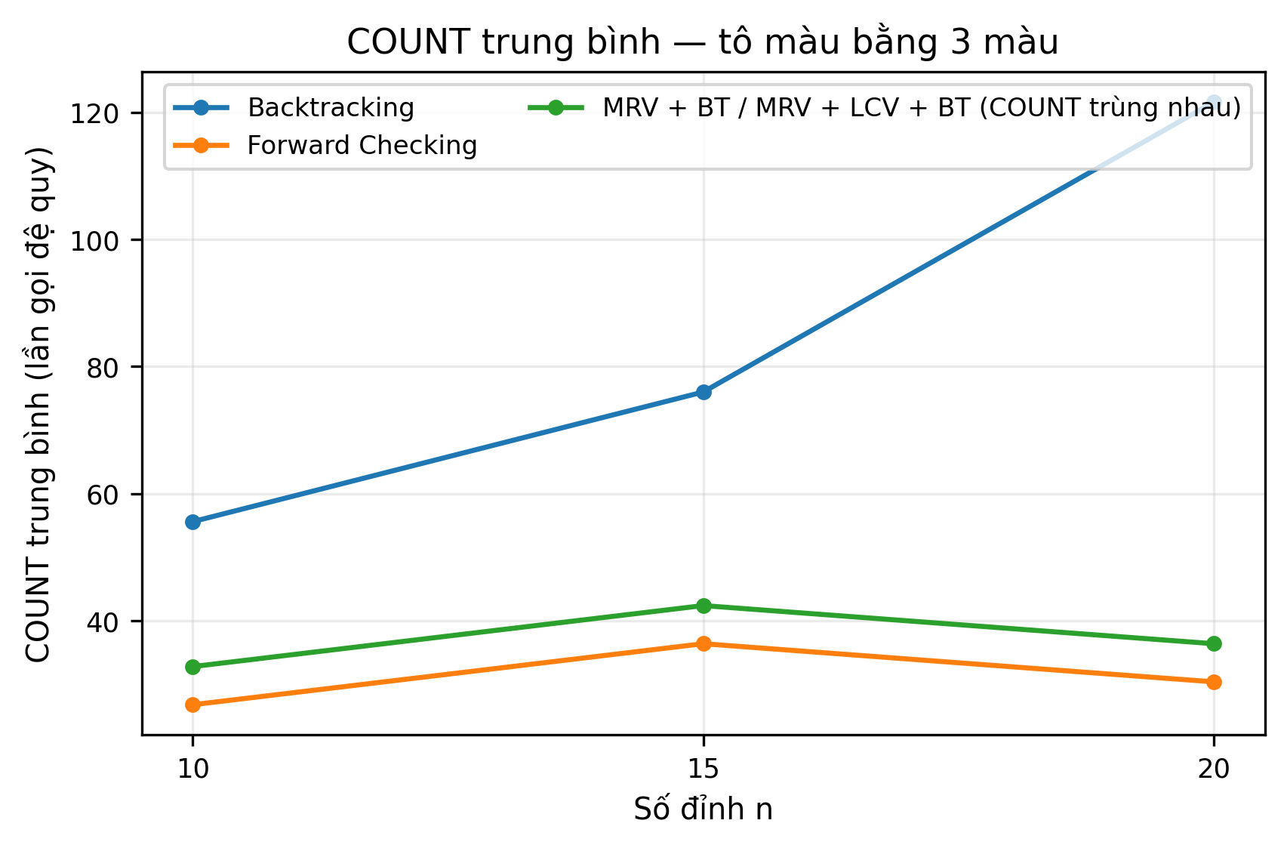
Hình 2.4 – COUNT/nút đã thăm khi dùng ba màu.
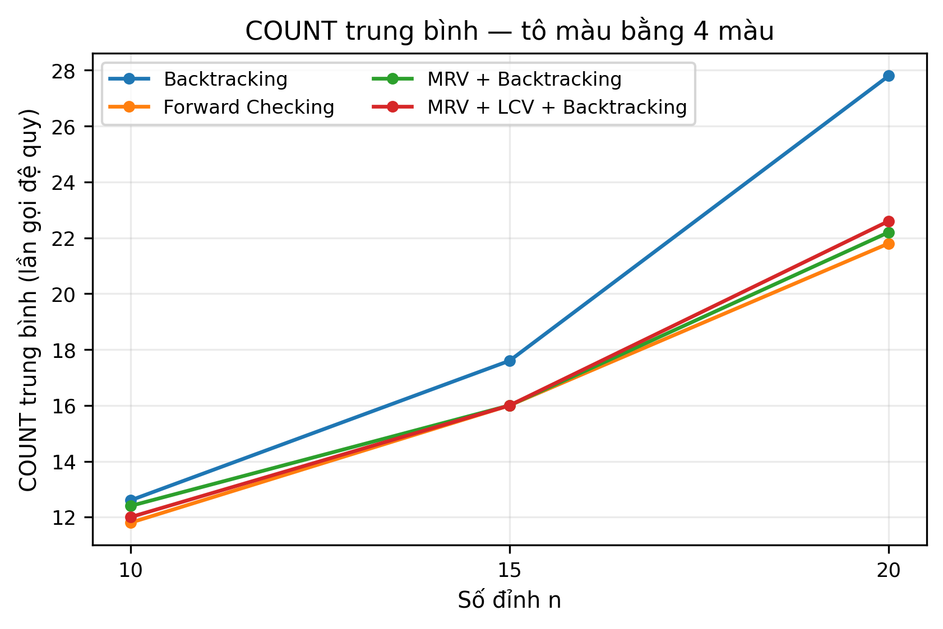
Hình 2.5 – COUNT/nút đã thăm khi dùng bốn màu.
Min-Conflicts không có COUNT theo định nghĩa của tìm kiếm Backtracking; vì vậy hình COUNT chỉ so sánh các thuật toán tìm kiếm có hệ thống. Với ba màu, các lượt Min-Conflicts dừng ở ngân sách và không được ghi là chứng minh vô nghiệm.

CHƯƠNG 3. BÀI TOÁN N-QUEENS VÀ TÌM KIẾM CỤC BỘ

3.1. Bài 5 — Biểu diễn bài toán N-Queens và hàm mục tiêu
Bàn cờ được biểu diễn bằng mảng board độ dài n, trong đó board[i] là hàng của quân hậu ở cột i. Cách biểu diễn này đảm bảo ngay từ đầu mỗi cột có đúng một quân hậu. Hai quân hậu xung đột nếu chúng nằm cùng hàng hoặc cùng đường chéo. Hàm mục tiêu h(board) đếm số cặp quân hậu xung đột:
h(board) = Σ_{0 ≤ i < j < n} (I[board[i] = board[j]] + I[|board[i] − board[j]| = |i − j|])
Nghiệm tối ưu đạt được khi và chỉ khi h(board)=0. Hàm mục tiêu trong chương trình được đối chiếu với bộ đếm độc lập theo từng cặp quân hậu để tránh việc chỉ tự xác nhận bằng cùng một cách tính.
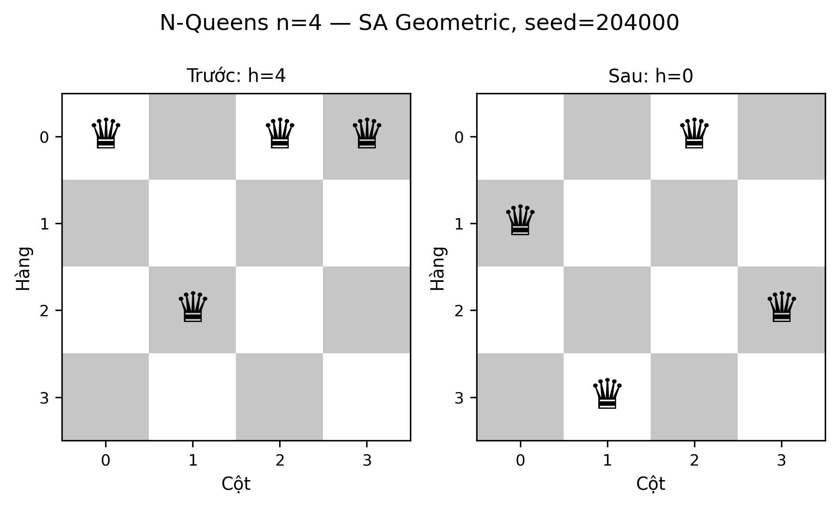
Hình 3.1 – Bàn cờ N-Queens n=4 trước và sau khi tìm kiếm.
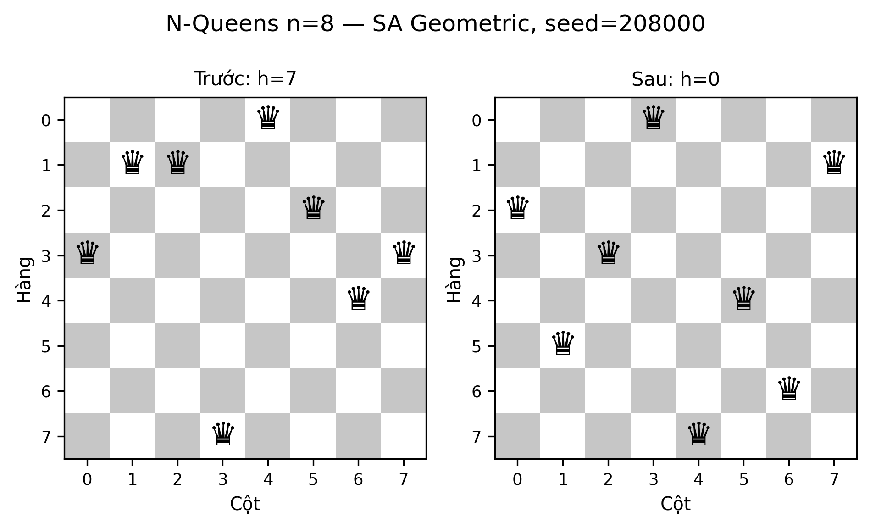
Hình 3.2 – Bàn cờ N-Queens n=8 trước và sau khi tìm kiếm.
Các hình là ví dụ minh họa trạng thái ban đầu và nghiệm được xác minh. Hiệu năng tổng thể được đánh giá riêng bằng nhiều lượt chạy ở Bài 8, không dựa riêng vào hình minh họa.

3.2. Bài 6 — Ba biến thể Hill Climbing
- Steepest-ascent Hill Climbing: đánh giá toàn bộ các nước đi lân cận, chọn nước làm giảm h nhiều nhất; dừng khi không còn nước đi cải thiện.
- Inefficient Stochastic Hill Climbing: cũng đánh giá toàn bộ lân cận nhưng chọn ngẫu nhiên trong các nước đi cải thiện.
- Efficient Stochastic Hill Climbing: chỉ sinh một láng giềng ngẫu nhiên mỗi lần; chấp nhận nếu h giảm. Do không quét hết lân cận, thuật toán không thể khẳng định đã đạt local optimum chỉ từ việc không tìm được nước tốt trong một số lần thử.
Với một trạng thái, mỗi cột có thể chuyển quân hậu sang n−1 hàng khác, nên có n(n−1) nước đi đơn cột. Steepest và Inefficient Stochastic quét toàn bộ tập này trong mỗi vòng; Efficient đánh giá một ứng viên mỗi lần. Ba biến thể trong cài đặt chỉ nhận nước đi cải thiện nghiêm ngặt, vì vậy có thể mắc kẹt tại local optimum hoặc plateau.

3.2.1. Kết quả 100 lượt ở n = 4 và n = 8
Bảng 3.1 – Kết quả ba biến thể Hill Climbing qua 100 lượt chạy.
n | Thuật toán | Thành công | h cuối TB | Đánh giá h TB | Thời gian TB (ms)
4 | steepest hc | 37% | 0,71 | 27,64 | 0,189
4 | inefficient stochastic hc | 25% | 0,90 | 32,68 | 0,248
4 | efficient stochastic hc | 27% | 1,01 | 26,96 | 0,375
8 | steepest hc | 17% | 1,19 | 232,84 | 2,179
8 | inefficient stochastic hc | 10% | 1,31 | 323,00 | 3,086
8 | efficient stochastic hc | 11% | 1,40 | 156,19 | 2,519

Với n=8, Steepest có tỷ lệ thành công 17%, Inefficient Stochastic 10% và Efficient Stochastic 11% trong 100 lượt. Efficient Stochastic có số lần đánh giá hàm mục tiêu thấp hơn hai phương pháp quét toàn bộ trong mẫu này, nhưng tỷ lệ thành công vẫn thấp. Điều này minh họa rằng ít phép đánh giá hơn không đồng nghĩa với khả năng tìm nghiệm cao hơn.
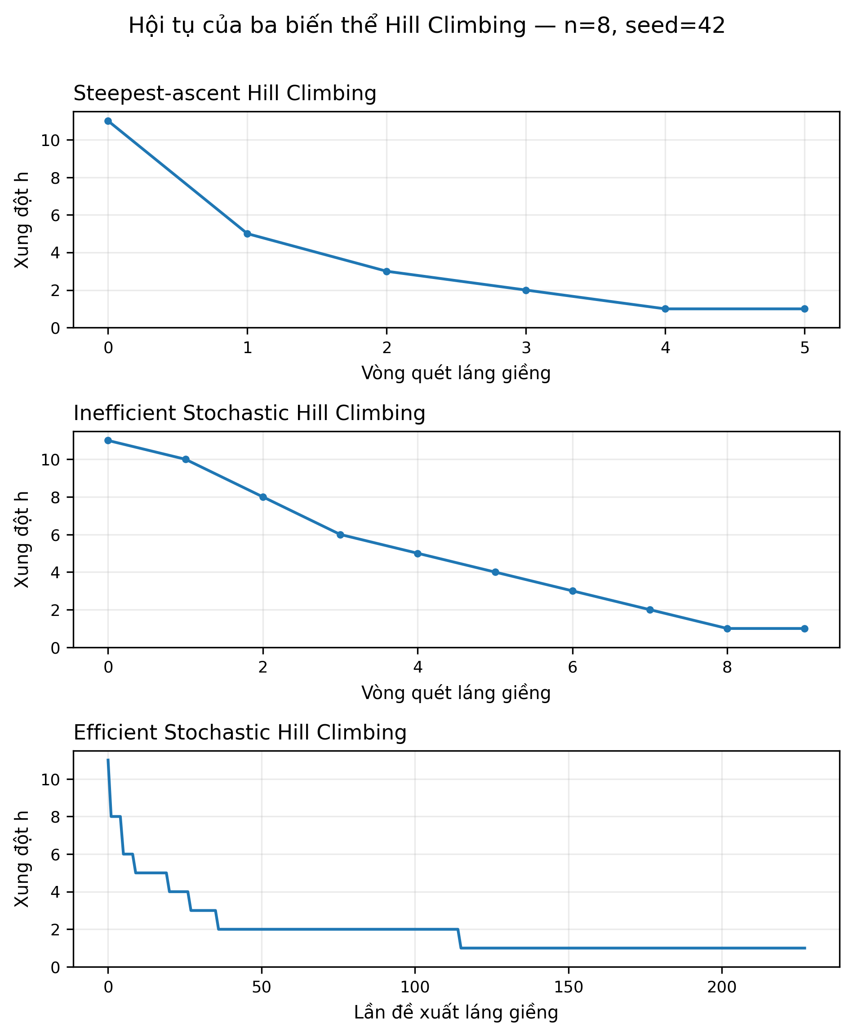
Hình 3.3 – Đường hội tụ của ba biến thể Hill Climbing trên một lượt đại diện n=8.
Ở lượt đại diện n=8 với seed 42, cả ba biến thể dừng tại h=1, không tìm được nghiệm h=0; hai phương pháp quét toàn bộ báo NO_IMPROVING_NEIGHBOR, còn Efficient Stochastic dừng do đạt ngưỡng lần thử thất bại. Đây là một ví dụ về cơ chế dừng, không phải kết luận rằng mọi lượt chạy đều dừng ở cùng trạng thái.

3.3. Bài 7 — Random Restart và Simulated Annealing

3.3.1. Random Restart
Random Restart chạy lại thuật toán Hill Climbing từ các bàn cờ khởi tạo ngẫu nhiên khác nhau. Cấu hình cho phép tối đa 100 lần restart sau lần chạy ban đầu, tức tối đa 101 attempt, và dừng sớm nếu tìm được nghiệm. Cách làm này tăng cơ hội thoát khỏi một trạng thái khởi tạo bất lợi nhưng tổng chi phí phải tính tất cả các attempt đã chạy.

3.3.2. Simulated Annealing
Simulated Annealing (SA) có thể chấp nhận một nước đi làm tăng số xung đột. Với Δh > 0, xác suất chấp nhận là p = exp(−Δh/T); nhiệt độ T giảm theo lịch làm nguội. Khi nhiệt độ cao, thuật toán có cơ hội chấp nhận nước đi xấu hơn để thoát vùng kẹt; khi nhiệt độ giảm, việc chấp nhận nước đi xấu trở nên ít có khả năng hơn.
Hai lịch được khảo sát dùng cùng T₀=5 và tối đa 3.000 đề xuất: lịch hình học Tₜ=T₀·0,995ᵗ và lịch tuyến tính giảm đến sàn 10⁻⁵. Cấu hình và điều kiện dừng được giữ cố định khi so sánh.
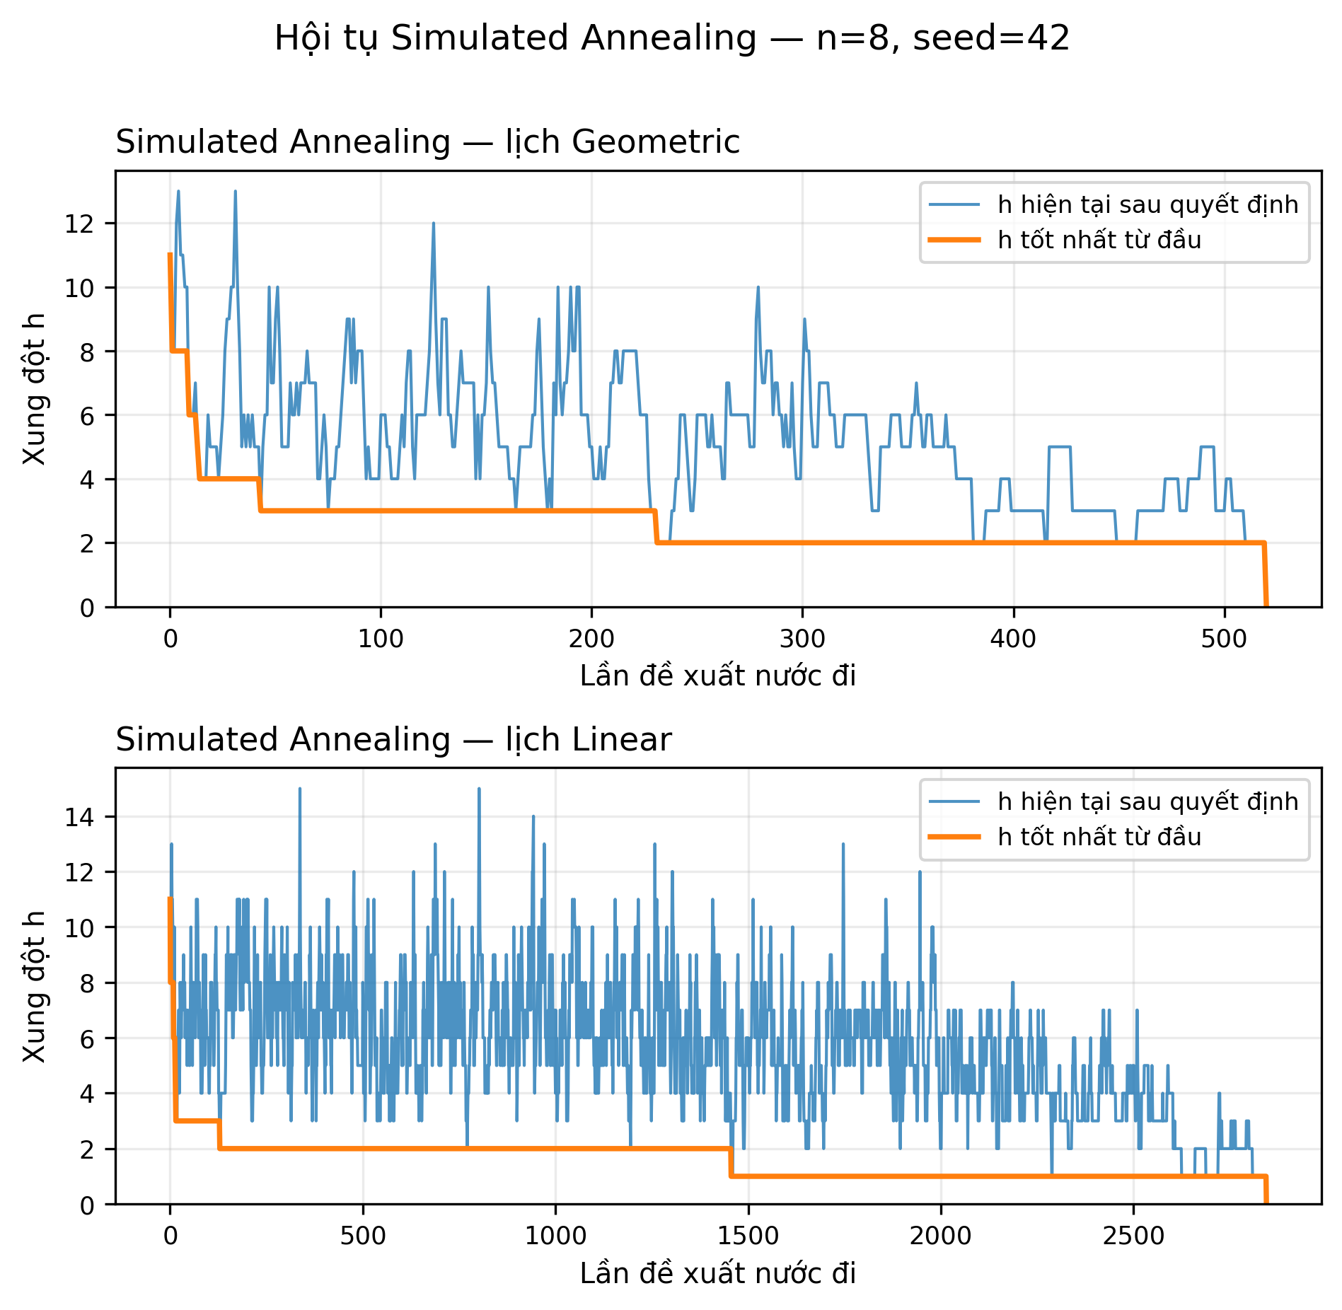
Hình 3.4 – Đường hội tụ của SA với lịch hình học và tuyến tính trên n=8.
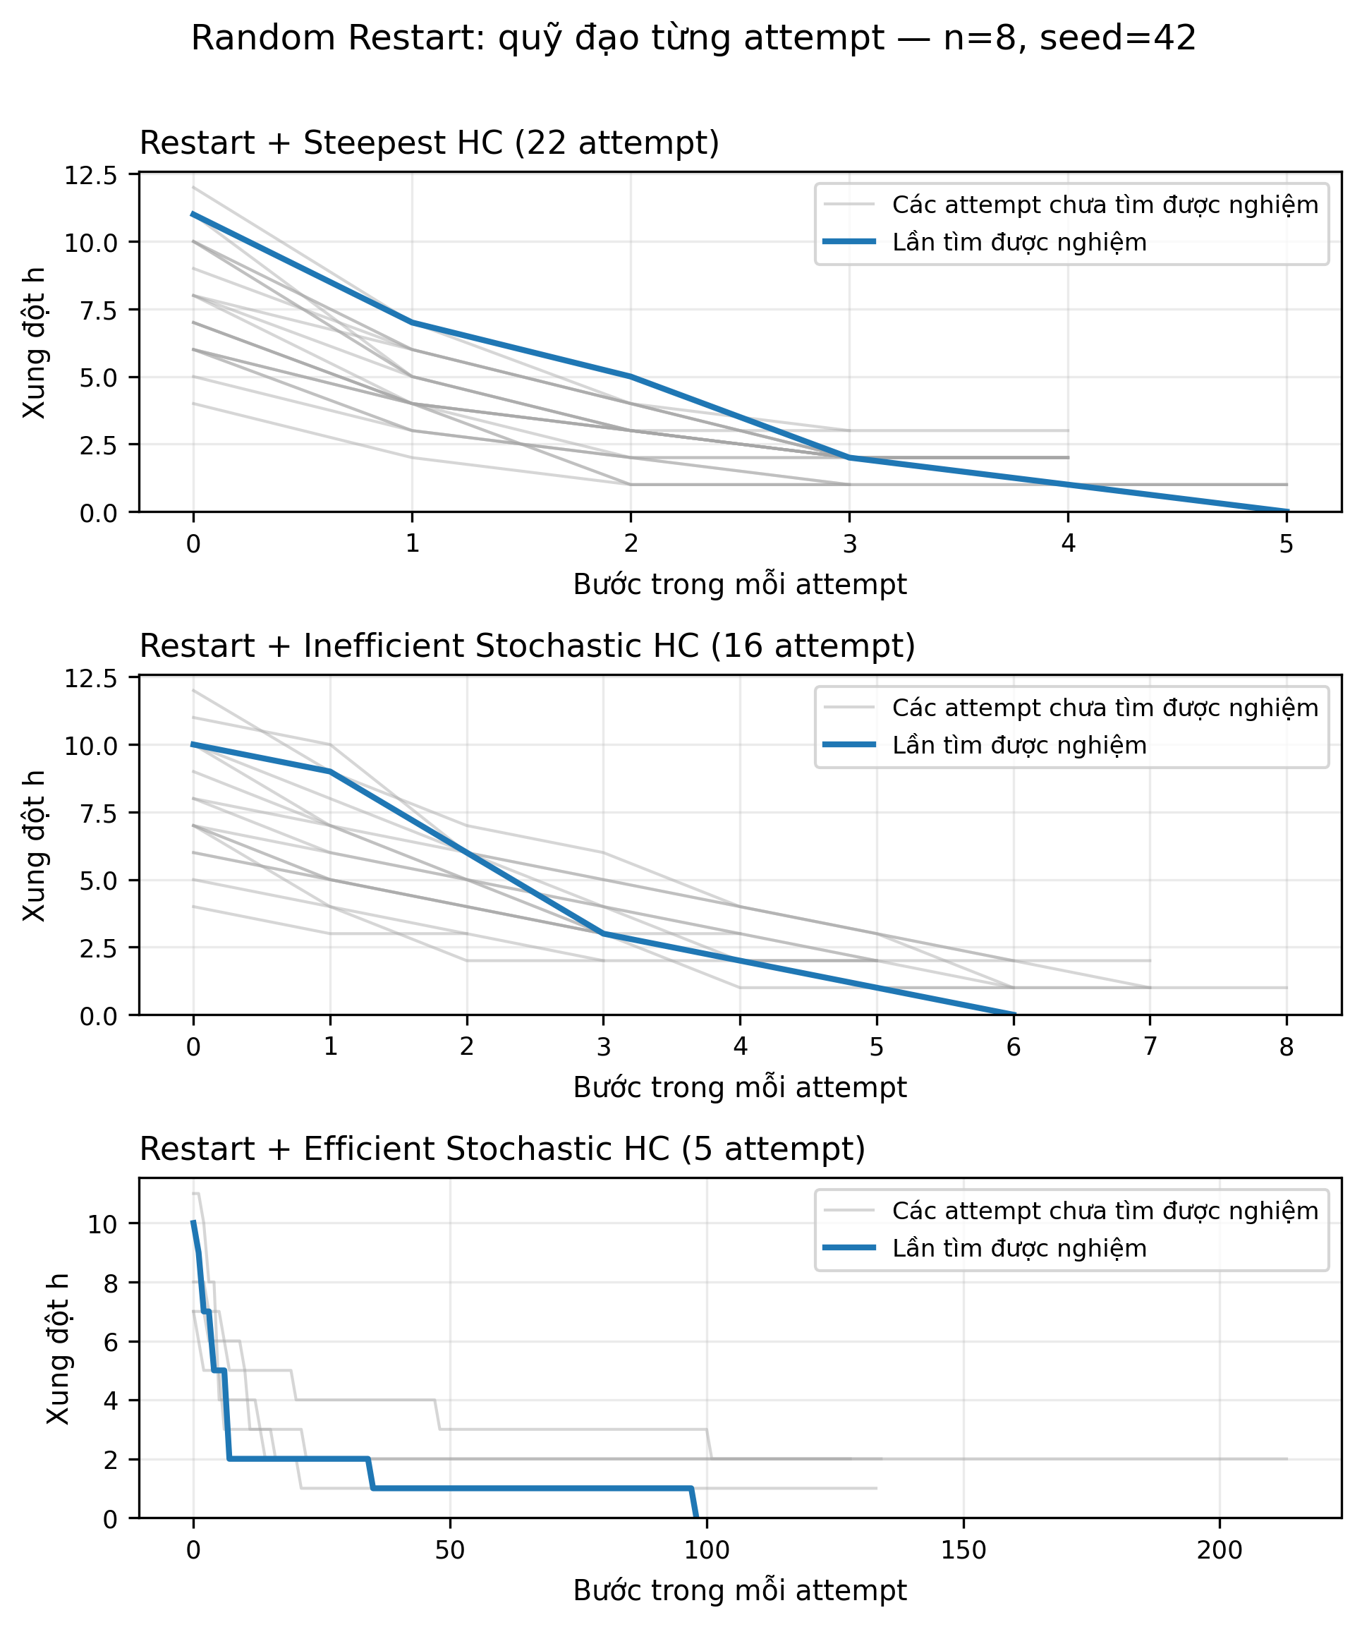
Hình 3.5 – Các attempt của Random Restart; mỗi attempt có trục bước bắt đầu từ 0.
Ở trace đại diện n=8, seed 42, SA hình học tìm được h=0 sau 314 nước đi được chấp nhận và 521 lần đánh giá hàm mục tiêu; SA tuyến tính tìm được h=0 sau 1.937 nước đi được chấp nhận và 2.846 lần đánh giá. Đây là trace đơn lẻ; so sánh tổng thể phải dựa trên thống kê 100 lượt.

3.4. Bài 8 — So sánh tổng hợp và khả năng mở rộng

3.4.1. Kết quả 100 lượt cho N-Queens
Bảng sau tổng hợp tám cấu hình thuật toán ở mỗi kích thước. h cuối TB là trung bình của trạng thái hiện tại lúc kết thúc; h tốt nhất TB là trung bình của trạng thái tốt nhất từng gặp. Một lượt được tính thành công khi best_h=0.
Bảng 3.2 – Tổng hợp tám cấu hình N-Queens tại n = 4 và n = 8.
n | Thuật toán | Thành công | h cuối TB | h tốt nhất TB | Đánh giá h TB | Thời gian TB (ms)
4 | Steepest HC | 37/100 (37%) | 0,71 | 0,71 | 27,6 | 0,189
4 | Inefficient Stochastic HC | 25/100 (25%) | 0,90 | 0,90 | 32,7 | 0,248
4 | Efficient Stochastic HC | 27/100 (27%) | 1,01 | 1,01 | 27,0 | 0,375
4 | Random Restart + Steepest | 100/100 (100%) | 0,00 | 0,00 | 66,3 | 0,726
4 | Random Restart + Inefficient Stochastic | 100/100 (100%) | 0,00 | 0,00 | 104,6 | 1,726
4 | Random Restart + Efficient Stochastic | 100/100 (100%) | 0,00 | 0,00 | 97,5 | 1,833
4 | SA — lịch hình học | 100/100 (100%) | 0,00 | 0,00 | 100,4 | 1,597
4 | SA — lịch tuyến tính | 100/100 (100%) | 0,00 | 0,00 | 112,1 | 1,762
8 | Steepest HC | 17/100 (17%) | 1,19 | 1,19 | 232,8 | 2,179
8 | Inefficient Stochastic HC | 10/100 (10%) | 1,31 | 1,31 | 323,0 | 3,086
8 | Efficient Stochastic HC | 11/100 (11%) | 1,40 | 1,40 | 156,2 | 2,519
8 | Random Restart + Steepest | 100/100 (100%) | 0,00 | 0,00 | 1821,8 | 18,878
8 | Random Restart + Inefficient Stochastic | 100/100 (100%) | 0,00 | 0,00 | 2317,2 | 23,121
8 | Random Restart + Efficient Stochastic | 100/100 (100%) | 0,00 | 0,00 | 1504,0 | 26,372
8 | SA — lịch hình học | 95/100 (95%) | 0,05 | 0,05 | 1184,4 | 23,231
8 | SA — lịch tuyến tính | 47/100 (47%) | 0,57 | 0,53 | 2817,2 | 54,382

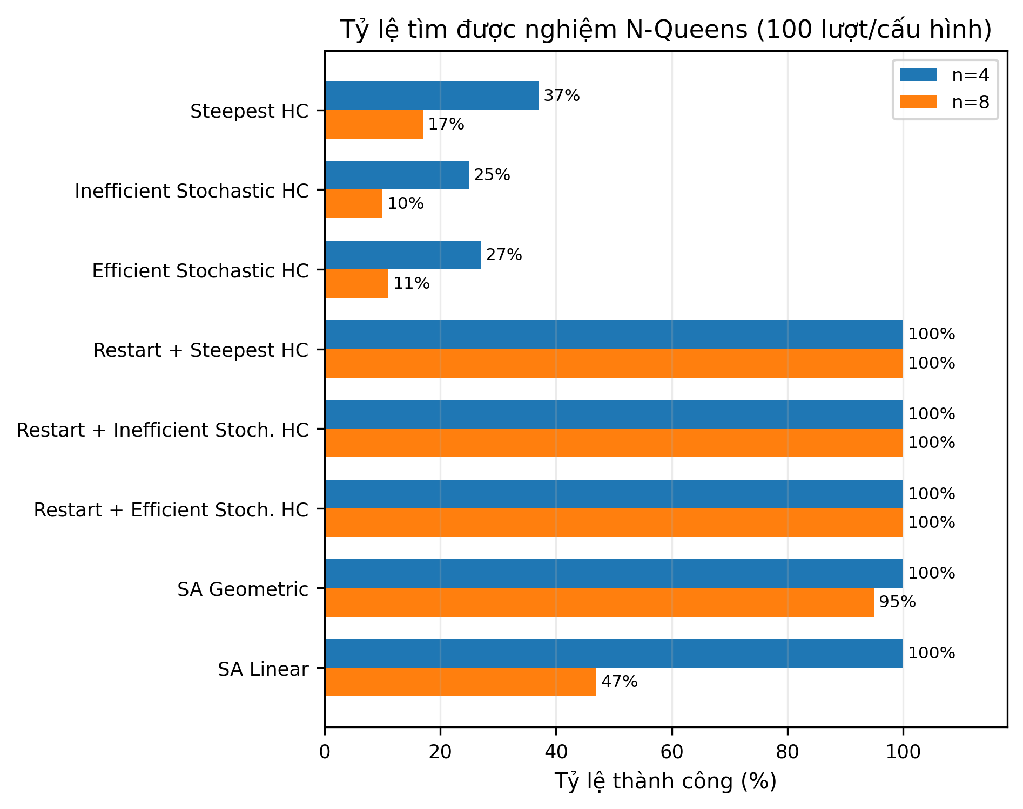
Hình 3.6 – Tỷ lệ thành công của các thuật toán N-Queens ở n=4 và n=8.
Ở n=4, ba biến thể Random Restart và cả hai lịch SA đạt 100% trong 100 lượt; ba biến thể Hill Climbing không restart có tỷ lệ thành công 25–37%. Ở n=8, ba biến thể Random Restart đạt 100%, SA hình học đạt 95%, SA tuyến tính đạt 47%; ba Hill Climbing không restart đạt 10–17%. Kết quả gợi ý restart và khả năng chấp nhận nước đi xấu có ích để tránh bị kẹt, nhưng hiệu quả phụ thuộc lịch làm nguội, ngân sách và kích thước bài toán.
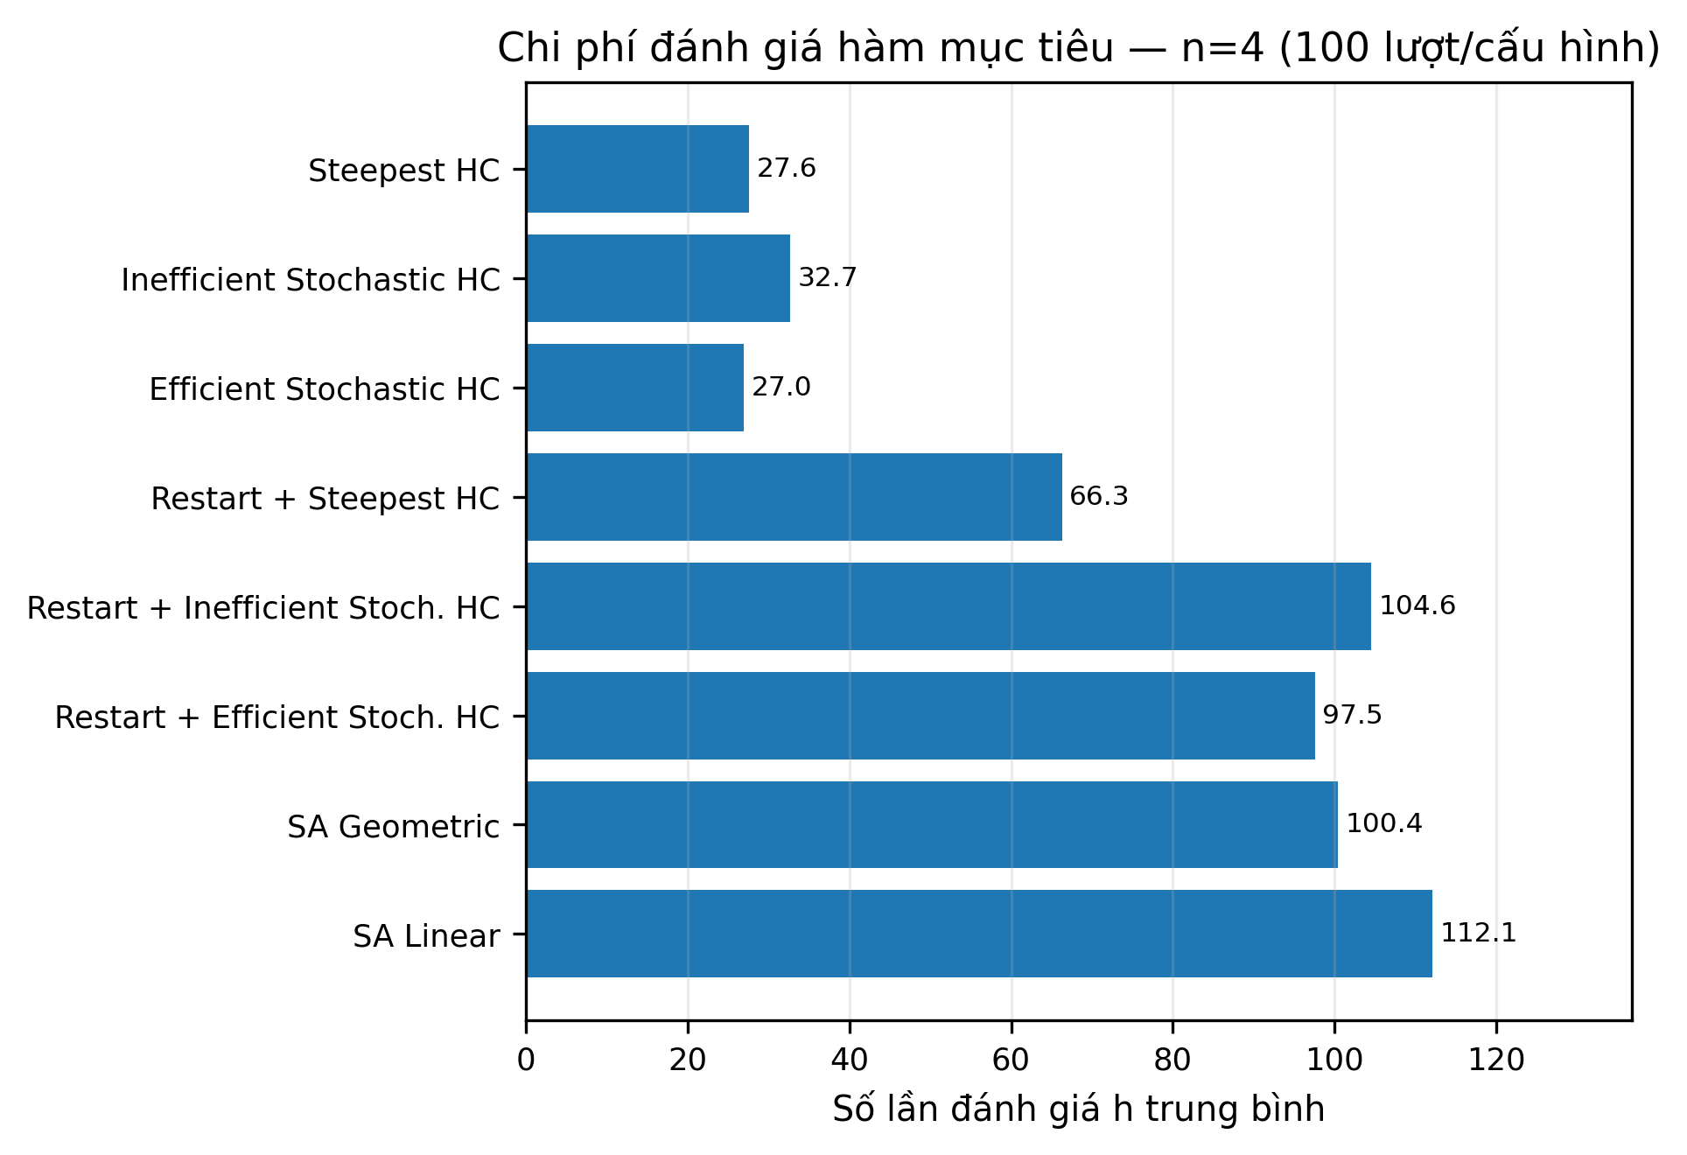
Hình 3.7 – Số lần đánh giá hàm mục tiêu trung bình ở n=4.
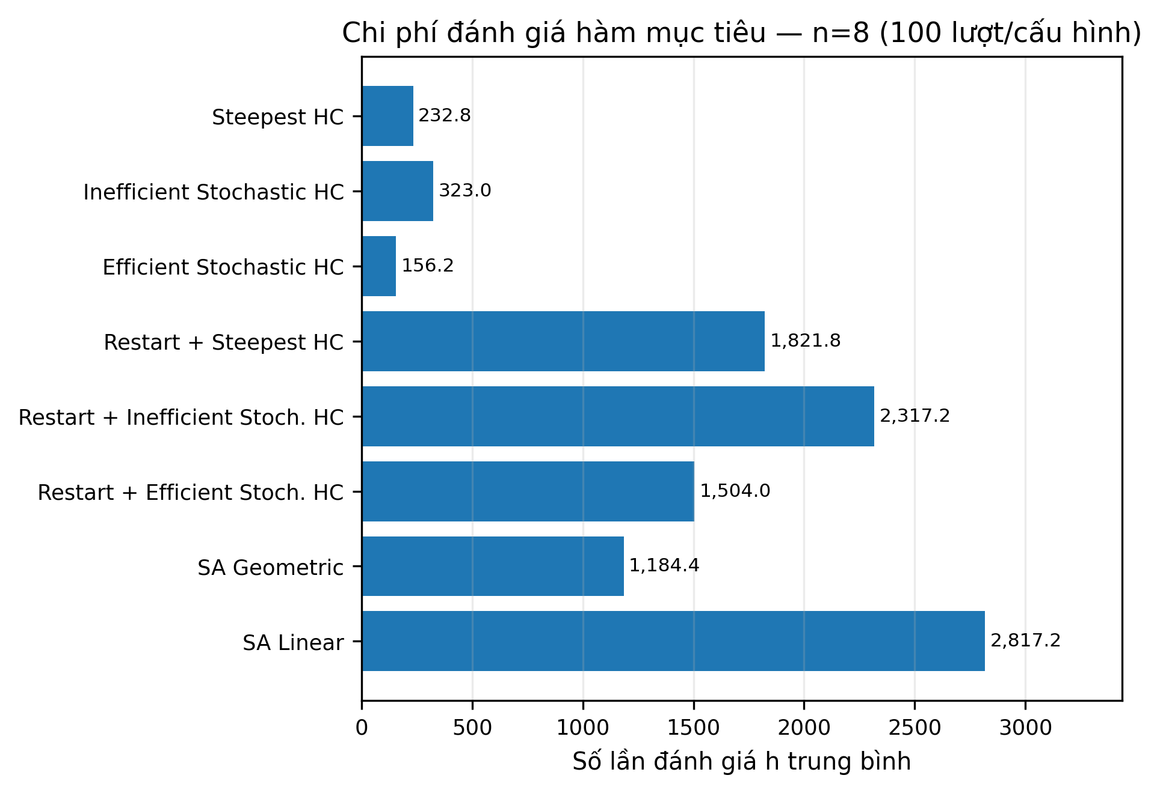
Hình 3.8 – Số lần đánh giá hàm mục tiêu trung bình ở n=8.
Các biểu đồ đánh giá h cho thấy chi phí tính toán có thể khác xa số bước được chấp nhận. Steepest và Inefficient Stochastic quét toàn bộ lân cận, trong khi Efficient Stochastic lấy mẫu một nước đi mỗi lần. Random Restart cộng chi phí của nhiều attempt; SA có thể thực hiện nhiều đề xuất và chấp nhận nước đi xấu.

3.4.2. Thí nghiệm khả năng mở rộng
Để khảo sát xu hướng theo kích thước, ba thuật toán được chạy 20 lượt cho mỗi n ∈ {4,8,12,16,20}. Đây là tập thí nghiệm riêng với bảng 100 lượt ở n=4 và n=8, nên thời gian trung bình tại cùng n có thể khác do mẫu thử khác nhau.
Bảng 3.3 – Kết quả thí nghiệm khả năng mở rộng của N-Queens.
n | Thuật toán | Thành công | h cuối TB | Đánh giá h TB | Thời gian TB (ms)
4 | Steepest HC | 6/20 (30%) | 0,80 | 28,6 | 0,209
4 | Efficient Stochastic HC | 5/20 (25%) | 0,95 | 24,6 | 0,321
4 | SA hình học | 20/20 (100%) | 0,00 | 61,7 | 0,972
8 | Steepest HC | 6/20 (30%) | 0,95 | 239,0 | 2,282
8 | Efficient Stochastic HC | 2/20 (10%) | 1,70 | 149,8 | 2,448
8 | SA hình học | 20/20 (100%) | 0,00 | 1159,7 | 22,452
12 | Steepest HC | 0/20 (0%) | 1,90 | 647,8 | 8,339
12 | Efficient Stochastic HC | 1/20 (5%) | 1,70 | 417,7 | 8,206
12 | SA hình học | 13/20 (65%) | 0,35 | 2192,3 | 50,514
16 | Steepest HC | 2/20 (10%) | 1,80 | 1909,0 | 30,578
16 | Efficient Stochastic HC | 0/20 (0%) | 2,35 | 809,6 | 18,632
16 | SA hình học | 13/20 (65%) | 0,35 | 2331,1 | 64,525
20 | Steepest HC | 0/20 (0%) | 2,50 | 3668,0 | 72,486
20 | Efficient Stochastic HC | 0/20 (0%) | 2,50 | 1242,5 | 32,612
20 | SA hình học | 8/20 (40%) | 0,60 | 2644,9 | 77,988

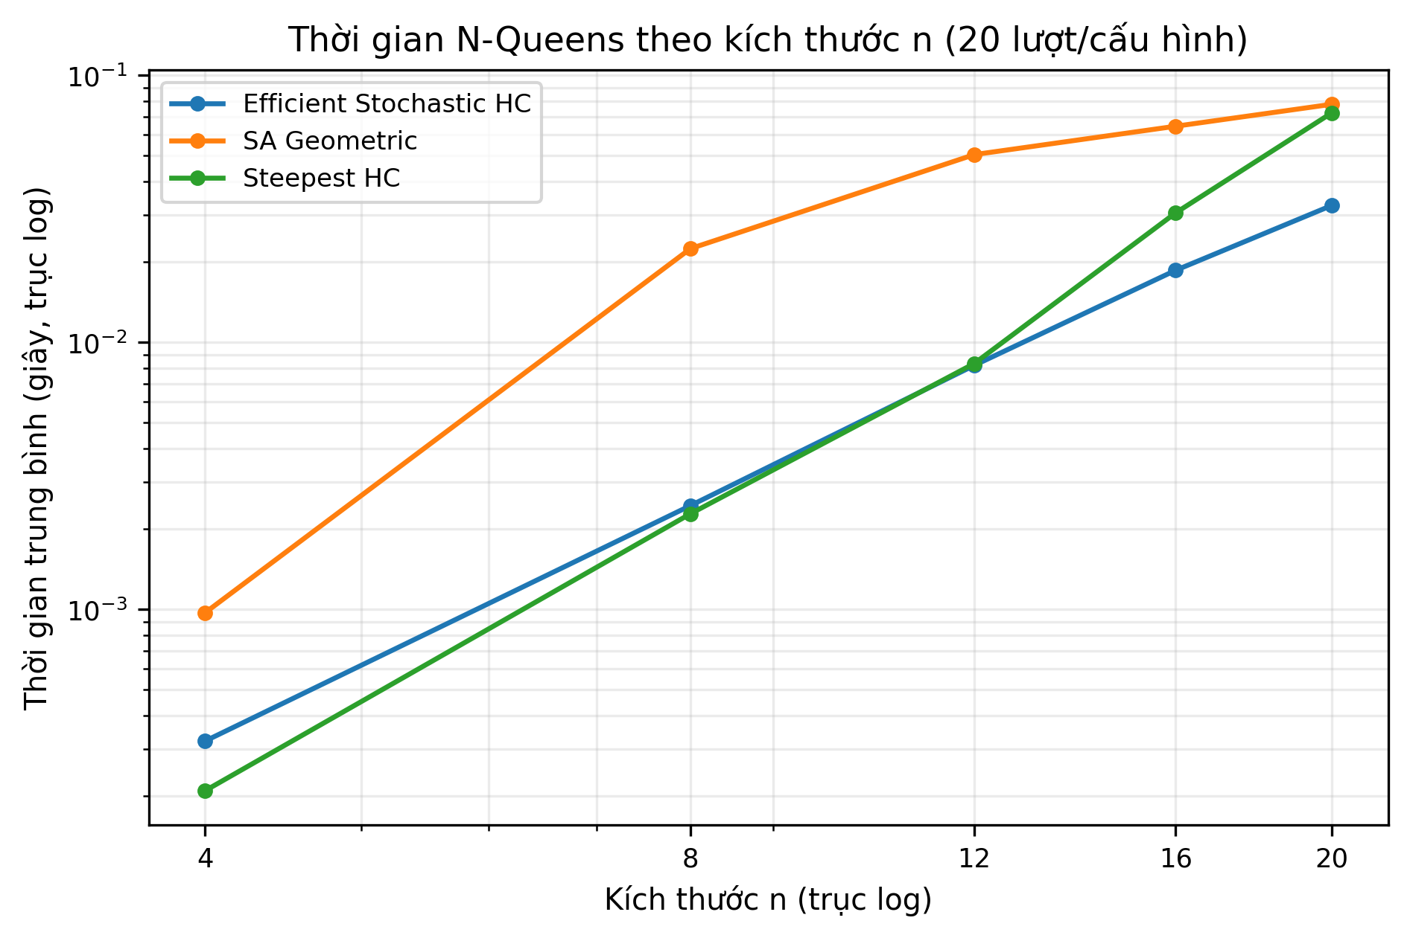
Hình 3.9 – Thời gian chạy theo kích thước N-Queens trên biểu đồ log-log.
Trong mẫu 20 lượt, tỷ lệ thành công của Steepest giảm xuống 0% tại n=12 và n=20; Efficient Stochastic không tìm được nghiệm ở n=16 và n=20; SA hình học đạt 40% tại n=20. Thời gian trung bình của cả ba phương pháp tăng theo kích thước trong các cấu hình đã đo, nhưng SA hình học có tỷ lệ thành công cao hơn ở kích thước lớn hơn với chi phí thời gian cao hơn trong phần lớn các điểm đo.
Diễn giải độ phức tạp cần thận trọng. Trong cài đặt này, hàm mục tiêu được tính bằng cách duyệt các quân hậu và đếm theo hàng/đường chéo, có chi phí tuyến tính theo n. Steepest và Inefficient Stochastic đánh giá n(n−1) ứng viên mỗi vòng quét; do đó chi phí một vòng quét theo cấu trúc cài đặt có bậc O(n³). Efficient Stochastic và SA đánh giá một ứng viên mỗi đề xuất, nên chi phí tìm kiếm phụ thuộc vào số đề xuất thực tế và ngân sách dừng; Random Restart còn nhân chi phí theo số attempt. Đây là phân tích từ cấu trúc thuật toán, không phải kết luận Big-O được chứng minh bởi biểu đồ. Chỉ có năm kích thước và 20 lượt mỗi cấu hình, vì vậy độ dốc log-log chỉ mô tả xu hướng thực nghiệm trong miền đã khảo sát.

3.4.3. Bảng tổng hợp theo mẫu mục 4.2 của đề
Bảng 3.4 – Bảng tổng hợp kết quả theo mẫu mục 4.2 của đề bài.
Bài toán / kích thước | Số màu | Thuật toán | Tỷ lệ thành công | COUNT / bước / h / evaluations | Thời gian TB (s) | Trạng thái / diễn giải
Tô màu, n=10 | 4 | Backtracking | 100% | 12,6 nút/lượt | 0,000178 | 5/5; thành công
Tô màu, n=10 | 4 | MRV + Backtracking | 100% | 12,4 nút/lượt | 0,000220 | 5/5; thành công
Tô màu, n=10 | 3 | Forward Checking | 0% | 26,8 nút/lượt | 0,000317 | 0/5; PROVEN_UNSAT
Tô màu, n=10 | 4 | Forward Checking | 100% | 11,8 nút/lượt | 0,000129 | 5/5; thành công
Tô màu, n=10 | 3 | Min-Conflicts | 0% | 1.500 bước/lượt | 0,035710 | 0/5; hết ngân sách
Tô màu, n=10 | 4 | Min-Conflicts | 100% | 11 bước/lượt | 0,000288 | 5/5; thành công
Tô màu, n=15 | 3 | Min-Conflicts | 0% | 1.500 bước/lượt | 0,050006 | 0/5; hết ngân sách
Tô màu, n=15 | 4 | Min-Conflicts | 100% | 20,8 bước/lượt | 0,000703 | 5/5; thành công
Tô màu, n=20 | 3 | Min-Conflicts | 0% | 1.500 bước/lượt | 0,065798 | 0/5; hết ngân sách
Tô màu, n=20 | 4 | Min-Conflicts | 100% | 25 bước/lượt | 0,001117 | 5/5; thành công
N-Queens, n=4 | — | steepest hc | 37% | h cuối TB=0,71; eval=27,6 | 0,000189 | 37/100; thành công nếu best_h=0
N-Queens, n=4 | — | inefficient stochastic hc | 25% | h cuối TB=0,90; eval=32,7 | 0,000248 | 25/100; thành công nếu best_h=0
N-Queens, n=4 | — | efficient stochastic hc | 27% | h cuối TB=1,01; eval=27,0 | 0,000375 | 27/100; thành công nếu best_h=0
N-Queens, n=8 | — | steepest hc | 17% | h cuối TB=1,19; eval=232,8 | 0,002179 | 17/100; thành công nếu best_h=0
N-Queens, n=8 | — | inefficient stochastic hc | 10% | h cuối TB=1,31; eval=323,0 | 0,003086 | 10/100; thành công nếu best_h=0
N-Queens, n=8 | — | efficient stochastic hc | 11% | h cuối TB=1,40; eval=156,2 | 0,002519 | 11/100; thành công nếu best_h=0
N-Queens, n=8 | — | restart steepest hc | 100% | h cuối TB=0,00; eval=1821,8 | 0,018878 | 100/100; thành công nếu best_h=0
N-Queens, n=8 | — | restart inefficient stochastic hc | 100% | h cuối TB=0,00; eval=2317,2 | 0,023121 | 100/100; thành công nếu best_h=0
N-Queens, n=8 | — | restart efficient stochastic hc | 100% | h cuối TB=0,00; eval=1504,0 | 0,026372 | 100/100; thành công nếu best_h=0
N-Queens, n=8 | — | sa geometric | 95% | h cuối TB=0,05; eval=1184,4 | 0,023231 | 95/100; thành công nếu best_h=0
N-Queens, n=8 | — | sa linear | 47% | h cuối TB=0,57; eval=2817,2 | 0,054382 | 47/100; thành công nếu best_h=0

Bảng này là bản tóm tắt các cấu hình đại diện để dễ đọc. Phụ lục A bổ sung toàn bộ 30 cấu hình tô màu (3 kích thước × 2 số màu × 5 thuật toán). COUNT/nút, bước Min-Conflicts và đánh giá hàm mục tiêu N-Queens là các đại lượng khác nhau.

CHƯƠNG 4. THẢO LUẬN, KẾT LUẬN VÀ KHẢ NĂNG TÁI LẬP

4.1. Sáu câu hỏi thảo luận

4.1.1. Câu 1. Khác nhau giữa complete() và consistent()? Một phép gán đầy đủ có luôn là nghiệm CSP không?
complete() kiểm tra mọi biến đã được gán hay chưa, không kiểm tra ràng buộc. consistent() kiểm tra các cạnh giữa những biến đã gán, nhưng không yêu cầu đã gán đủ tất cả biến. Do đó, một phép gán đầy đủ chưa chắc là nghiệm: nếu hai đỉnh kề cùng màu thì phép gán vẫn đầy đủ nhưng không nhất quán. Nghiệm CSP cần vừa đầy đủ, vừa nhất quán, đồng thời mọi giá trị thuộc miền của biến. Phép gán rỗng nhất quán theo nghĩa không có cạnh nào đã gán bị vi phạm, nhưng không đầy đủ.

4.1.2. Câu 2. MRV và Forward Checking tác động thế nào đến cây Backtracking? Khi nào kiểm tra miền làm tăng chi phí?
MRV ưu tiên biến có ít giá trị hợp lệ còn lại, giúp phát hiện nhánh cụt sớm. Forward Checking loại giá trị xung đột khỏi miền láng giềng chưa gán và quay lui ngay khi một miền rỗng. Hai kỹ thuật có thể giảm số nút phải duyệt; tuy nhiên, việc tính miền hợp lệ, duyệt láng giềng, sao chép và khôi phục miền làm tăng chi phí mỗi nút. Trên bài nhỏ hoặc dễ, chi phí phụ này có thể lớn hơn lợi ích cắt nhánh. Trong thí nghiệm n=20, bốn màu, Forward Checking thăm trung bình 21,8 nút so với 27,8 của Backtracking và có thời gian trung bình thấp hơn; MRV+LCV không nhanh hơn vì chi phí heuristic.

4.1.3. Câu 3. Vì sao tô màu bằng 3 màu có thể thất bại dù dùng thuật toán đúng? Làm sao phân biệt hết giới hạn tính toán và chứng minh vô nghiệm?
Một số đồ thị phẳng không thể tô bằng ba màu; ví dụ K₄ có bốn đỉnh đôi một kề nhau nên cần bốn màu. Tuy nhiên, một tam giác vẫn tô được bằng ba màu và sự xuất hiện của tam giác không chứng minh vô nghiệm. Với Backtracking hoặc Forward Checking, chỉ khi đã duyệt hết không gian tìm kiếm mà không có nghiệm mới kết luận PROVEN_UNSAT. Nếu chạm giới hạn nút, kết quả là LIMIT_REACHED. Min-Conflicts là tìm kiếm cục bộ; hết bước hoặc restart không chứng minh vô nghiệm. Trong thí nghiệm, các lượt ba màu của đồ thị được sinh đều được tìm kiếm đầy đủ kết luận PROVEN_UNSAT, còn Min-Conflicts chỉ hết ngân sách 1.500 bước.

4.1.4. Câu 4. Hill Climbing gặp local optimum hoặc plateau ra sao? Random Restart và Simulated Annealing xử lý theo cách nào?
Local optimum là trạng thái không có nước đi trong lân cận hiện tại làm giảm h; plateau là vùng có nhiều trạng thái cùng giá trị mục tiêu, có thể không tạo được tiến triển bằng các bước chỉ chấp nhận cải thiện nghiêm ngặt. Hill Climbing có thể dừng tại các trạng thái này. Random Restart khởi tạo lại từ bàn cờ khác, tăng cơ hội bắt đầu ở vùng thuận lợi nhưng tăng tổng chi phí. Simulated Annealing có thể chấp nhận nước đi làm tăng h theo xác suất exp(−Δh/T), nhờ vậy có cơ hội thoát vùng kẹt; khi nhiệt độ giảm, khả năng chấp nhận nước đi xấu giảm. Không phương pháp nào bảo đảm thành công với ngân sách hữu hạn trong mọi cấu hình.

4.1.5. Câu 5. So sánh Steepest, Inefficient Stochastic và Efficient Stochastic về số lần đánh giá các láng giềng.
Steepest và Inefficient Stochastic đều đánh giá toàn bộ n(n−1) nước đi đơn cột ở mỗi vòng quét; Steepest chọn nước đi tốt nhất, còn Inefficient Stochastic chọn ngẫu nhiên trong tập các nước cải thiện. Efficient Stochastic chỉ đánh giá một nước đi ngẫu nhiên mỗi đề xuất và chấp nhận nếu h giảm. Vì vậy, Efficient thường giảm số đánh giá trên mỗi lần lặp, nhưng có thể cần nhiều lần thử thất bại và điều kiện dừng chỉ là một ngưỡng thực nghiệm. Trong 100 lượt n=8, số đánh giá h trung bình lần lượt là 232,84 (Steepest), 323,00 (Inefficient Stochastic) và 156,19 (Efficient Stochastic), trong khi tỷ lệ thành công tương ứng là 17%, 10% và 11%. Số bước nhận không đồng nghĩa với số lần đánh giá hàm mục tiêu.

4.1.6. Câu 6. Vì sao cần nhiều lần chạy và cố định điều kiện thí nghiệm khi đánh giá thuật toán ngẫu nhiên?
Kết quả phụ thuộc vào bàn cờ đầu vào, seed, thứ tự các lựa chọn ngẫu nhiên, lịch làm nguội và điều kiện dừng. Một lượt chạy không đại diện cho phân bố hiệu năng. Thí nghiệm dùng 100 bàn cờ đầu vào ở mỗi n=4,8, áp dụng cùng tập đầu vào cho các cấu hình so sánh, tạo RNG riêng cho từng lượt/thuật toán và ghi seed để có thể tái lập. Trung bình và độ lệch chuẩn được tính trên cả lượt thất bại; tỷ lệ thành công được tính từ best_h=0. Với SA, cần phân biệt h hiện tại cuối cùng và best_h. Cố định điều kiện giúp so sánh công bằng hơn, nhưng thời gian vẫn có thể khác giữa máy và giữa các lần chạy do hệ thống.

4.2. Kết luận và hạn chế
Bài thực hành đã triển khai và kiểm tra hai nhóm thuật toán: tìm kiếm có hệ thống cho CSP tô màu đồ thị và tìm kiếm cục bộ cho N-Queens. Trong các đồ thị thử nghiệm, Forward Checking giảm số nút và thời gian ở một số cấu hình; MRV thường giảm số nút nhưng không nhất thiết giảm thời gian; LCV cho thấy chi phí tính heuristic có thể lớn hơn lợi ích trên bài nhỏ. Với N-Queens, Hill Climbing không restart có tỷ lệ thành công thấp trong mẫu thử, còn Random Restart và SA cải thiện tỷ lệ thành công ở n=4 và n=8; kết quả SA phụ thuộc lịch làm nguội.
Các kết luận bị giới hạn bởi số seed và kích thước đã khảo sát, bộ sinh đồ thị Delaunay cụ thể, ngân sách bước/restart, phiên bản thư viện và phần cứng. Không suy rộng tỷ lệ thành công sang mọi đồ thị hoặc mọi n; không dùng độ dốc log-log với năm kích thước để khẳng định độ phức tạp tiệm cận. Bài nâng cao về toán tử di chuyển khác trong N-Queens là phần tùy chọn và chưa nằm trong phạm vi thí nghiệm này.

4.3. Khả năng tái lập và phạm vi minh chứng
Thí nghiệm sử dụng các seed và giới hạn đã nêu tại mục 2; kết quả được tổng hợp từ 150 lượt tô màu đồ thị, 1.600 lượt N-Queens ở n=4 và n=8, cùng 300 lượt khảo sát khả năng mở rộng. Hai notebook đã được thực thi từ kernel mới; 115/115 kiểm thử đơn vị và tích hợp đạt, không có kiểm thử thất bại hoặc bị bỏ qua. Nghiệm tô màu và bàn cờ N-Queens được kiểm tra độc lập; thống kê được tính lại từ dữ liệu lượt chạy. Các kết quả này hỗ trợ khả năng tái lập trong cùng cấu hình phần mềm, nhưng không bảo đảm thời gian chạy giống hệt trên máy khác.
Các bảng và hình trong báo cáo được tạo từ dữ liệu thí nghiệm đã lưu. Phụ lục A trình bày toàn bộ cấu hình tô màu để tránh chỉ báo cáo một số trường hợp chọn lọc. Thông tin kỹ thuật phục vụ kiểm toán nội bộ được giữ trong gói bàn giao, không đưa các đường dẫn tệp nội bộ vào nội dung báo cáo học thuật.

PHỤ LỤC A. BẢNG ĐẦY ĐỦ 30 CẤU HÌNH TÔ MÀU ĐỒ THỊ
Bảng dưới đây tổng hợp tất cả cấu hình trong thí nghiệm: ba kích thước (n=10, 15, 20), hai miền màu (3 và 4 màu), năm thuật toán và năm seed cho mỗi cấu hình. Thời gian là trung bình theo mili giây. COUNT được biểu diễn bằng nodes_visited; Min-Conflicts không có COUNT tương đương nên báo số bước. Dấu — nghĩa là đại lượng không áp dụng cho thuật toán đó. Trạng thái PROVEN_UNSAT chỉ được dùng khi tìm kiếm đầy đủ đã duyệt hết không gian; LIMIT_REACHED của Min-Conflicts chỉ cho biết đã hết ngân sách.
Bảng A.1 – Kết quả đầy đủ của 30 cấu hình tô màu đồ thị trong Phụ lục A.
n | Số màu | Thuật toán | Thành công | COUNT TB (nút) | Bước TB | Thời gian TB (ms) | Trạng thái trong mẫu
10 | 3 | Backtracking | 0/5 (0%) | 55,6 | — | 0,628 | PROVEN_UNSAT (5/5)
10 | 3 | MRV + Backtracking | 0/5 (0%) | 32,8 | — | 0,636 | PROVEN_UNSAT (5/5)
10 | 3 | MRV + LCV + Backtracking | 0/5 (0%) | 32,8 | — | 1,048 | PROVEN_UNSAT (5/5)
10 | 3 | Forward Checking | 0/5 (0%) | 26,8 | — | 0,317 | PROVEN_UNSAT (5/5)
10 | 3 | Min-Conflicts | 0/5 (0%) | — | 1.500 | 35,710 | LIMIT_REACHED (5/5)
10 | 4 | Backtracking | 5/5 (100%) | 12,6 | — | 0,178 | SUCCESS (5/5)
10 | 4 | MRV + Backtracking | 5/5 (100%) | 12,4 | — | 0,220 | SUCCESS (5/5)
10 | 4 | MRV + LCV + Backtracking | 5/5 (100%) | 12,0 | — | 0,379 | SUCCESS (5/5)
10 | 4 | Forward Checking | 5/5 (100%) | 11,8 | — | 0,129 | SUCCESS (5/5)
10 | 4 | Min-Conflicts | 5/5 (100%) | — | 11 | 0,288 | SUCCESS (5/5)
15 | 3 | Backtracking | 0/5 (0%) | 76,0 | — | 0,887 | PROVEN_UNSAT (5/5)
15 | 3 | MRV + Backtracking | 0/5 (0%) | 42,4 | — | 1,309 | PROVEN_UNSAT (5/5)
15 | 3 | MRV + LCV + Backtracking | 0/5 (0%) | 42,4 | — | 1,880 | PROVEN_UNSAT (5/5)
15 | 3 | Forward Checking | 0/5 (0%) | 36,4 | — | 0,514 | PROVEN_UNSAT (5/5)
15 | 3 | Min-Conflicts | 0/5 (0%) | — | 1.500 | 50,006 | LIMIT_REACHED (5/5)
15 | 4 | Backtracking | 5/5 (100%) | 17,6 | — | 0,268 | SUCCESS (5/5)
15 | 4 | MRV + Backtracking | 5/5 (100%) | 16,0 | — | 0,377 | SUCCESS (5/5)
15 | 4 | MRV + LCV + Backtracking | 5/5 (100%) | 16,0 | — | 0,628 | SUCCESS (5/5)
15 | 4 | Forward Checking | 5/5 (100%) | 16,0 | — | 0,222 | SUCCESS (5/5)
15 | 4 | Min-Conflicts | 5/5 (100%) | — | 20,8 | 0,703 | SUCCESS (5/5)
20 | 3 | Backtracking | 0/5 (0%) | 121,6 | — | 1,612 | PROVEN_UNSAT (5/5)
20 | 3 | MRV + Backtracking | 0/5 (0%) | 36,4 | — | 1,308 | PROVEN_UNSAT (5/5)
20 | 3 | MRV + LCV + Backtracking | 0/5 (0%) | 36,4 | — | 1,872 | PROVEN_UNSAT (5/5)
20 | 3 | Forward Checking | 0/5 (0%) | 30,4 | — | 0,492 | PROVEN_UNSAT (5/5)
20 | 3 | Min-Conflicts | 0/5 (0%) | — | 1.500 | 65,798 | LIMIT_REACHED (5/5)
20 | 4 | Backtracking | 5/5 (100%) | 27,8 | — | 0,528 | SUCCESS (5/5)
20 | 4 | MRV + Backtracking | 5/5 (100%) | 22,2 | — | 0,672 | SUCCESS (5/5)
20 | 4 | MRV + LCV + Backtracking | 5/5 (100%) | 22,6 | — | 1,094 | SUCCESS (5/5)
20 | 4 | Forward Checking | 5/5 (100%) | 21,8 | — | 0,352 | SUCCESS (5/5)
20 | 4 | Min-Conflicts | 5/5 (100%) | — | 25 | 1,117 | SUCCESS (5/5)

